SPOLUPRÁCA
MONDRAGON je ovocím kooperatívnej obchodnej reality, ktorá sa objavila v roku 1956. Jeho filozofia sa odráža v podnikových hodnotách: vzájomná spolupráca, účasť na riadení, sociálna zodpovednosť, inovácie, demokratická organizácia, vzdelávanie a sociálna transformácia, medzi inými.
SOCIÁLNA ZODPOVEDNOSŤ,
INOVÁCIE,
VZDELÁVANIE,
SOCIÁLNA TRANSFORMÁCIA...
Sme odhodlaní ľudia s kooperatívnou identitou, ktorí tvoria ziskový, konkurencieschopný a podnikavý podnikateľský projekt, schopný konkurovať na medzinárodných trhoch. Naša organizácia používa demokratické metódy vo svojej firemnej organizácii a usiluje sa o vytváranie pracovných miest, o ľudský a profesionálny rast svojich pracovníkov ao rozvoj svojho sociálneho prostredia.
Organizačne je MONDRAGON rozdelený do štyroch oblastí: Financie, Priemysel, Distribúcia a Vedomosti. A dnes ju tvorí 95 autonómnych a nezávislých družstiev, okolo 80 000 ľudí a 14 výskumných a vývojových centier.

95
DRUŽSTEV
80 000
ĽUDÍ
14 R&D
CENTRÁ
1. MIESTO
V
REBRÍČKU BASKICKÝCH OBCHODOV

INÝ
ľudí v spolupráci
MONDRAGON je združenie družstiev, a to už od svojho vzniku. Táto funkcia je jednou z jeho silných stránok a dôvodov úspechu. Jedným zo špecifík MONDRAGONu bol práve jeho asociačný proces, v ktorom sa výhody dohody spojili s ľudským rozmerom družstiev, čo vytvorilo solídny a podporný projekt spolupráce.

Misia
Sociálno-ekonomická realita podnikateľského charakteru s hlbokými kultúrnymi koreňmi v Baskicku, vytvorená ľuďmi a pre ľudí.

Zaviazali sa k udržateľnej spoločnosti, zlepšovaniu konkurencieschopnosti a spokojnosti zákazníkov s cieľom vytvárať bohatstvo a transformovať spoločnosť prostredníctvom rozvoja podnikania a vytvárania pracovných miest.

Je založená na solidárnych záväzkoch a pri svojej organizácii a riadení využíva demokratické metódy.

Podporuje účasť a integráciu ľudí do riadenia, výsledkov a vlastníctva ich spoločností.

Vízia
MONDRAGON je spolupráca. Kooperatívna sociálno-ekonomická realita s angažovanými ľuďmi a ziskovými, konkurencieschopnými a podnikavými spoločnosťami v globálnom kontexte, uznávaná pre svoj ľudský rozmer, sociálny vplyv a konkurencieschopnosť.

hodnoty
Spolupráca: Majitelia a protagonisti.

Účasť: Záväzok voči manažmentu.

Sociálna zodpovednosť: Solidárne rozdelenie bohatstva.

Inovácia: Trvalá obnova

Podobne, v rámci princípov spolupráce a vlastných skúseností, MONDRAGON presadzuje hodnoty vlastnej požiadavky a spoluzodpovednosti, vzájomnej spolupráce, sociálnej transformácie a dobrej kooperatívnej správy vecí verejných.

Princípy MONDRAGON
1. Bezplatné členstvo
MONDRAGON vyhlasuje, že je otvorený všetkým ľuďom, ktorí akceptujú naše Zásady.

2. Demokratická organizácia
Jeden člen-jeden hlas pre voľbu riadiacich orgánov družstva a rozhodnutie o najdôležitejších otázkach.

3. Suverenita práce
Rozdelenie výsledkov sa uskutočňuje na základe práce, ktorou prispel každý člen k dosiahnutiu uvedeného výsledku.

4. Inštrumentálny a podriadený charakter kapitálu
Faktor kapitálu je nevyhnutným zdrojom, nemá však hlasovacie právo a jeho účasť na výsledku je obmedzená a podriadená práci.

5. Účasť na riadení
Zodpovedné zapojenie ľudí do oblasti riadenia podniku.

6. Solidárne odmeňovanie
V súlade s reálnymi možnosťami družstva a solidárnosťou na internej, externej a MONDRAGONSKEJ úrovni.

7. Interkooperácia
Ako mechanizmus interkooperatívnej solidarity a efektívnosti podnikania.

8. Sociálna transformácia
Záväzok podporovať a trvalo udržateľný rozvoj nášho životného prostredia.

9. Univerzálny charakter
V solidarite s tými, ktorí podporujú ekonomickú demokraciu v oblasti sociálnej ekonomiky, podporujúc ciele medzinárodnej spolupráce.

10. Vzdelávanie
Podpora družstevnej osobnosti a kultúry, vyčleňovanie ľudských a ekonomických zdrojov do družstva a odborné vzdelávanie členov a mládeže vôbec.

ETICKÝ KÓDEX
Náš spôsob podnikania, zameraný na ľudí a oddaný spoločnosti, naznačuje etické pravidlá nášho správania.
Firemné centrum MONDRAGON zaviedlo kľúče správania, ktoré musia viesť každodennú prácu jeho ľudí vo vzťahu k rôznym záujmovým skupinám. Náš etický kódex sa zameriava na aspekty, ktoré sú zahrnuté v nasledujúcom dokumente.

BUDÚCNOSŤ
Budúcnosť, ktorú tvoríme z našej histórie. Navrhujeme chronologickú cestu cez míľniky našej skúsenosti. Každoročná kronika najvýznamnejších firemných udalostí, ktoré formovali projekt MONDRAGON.

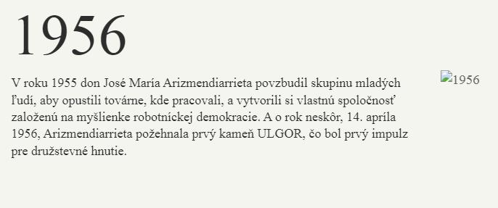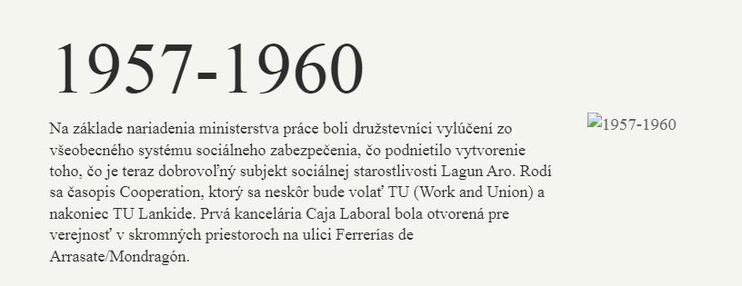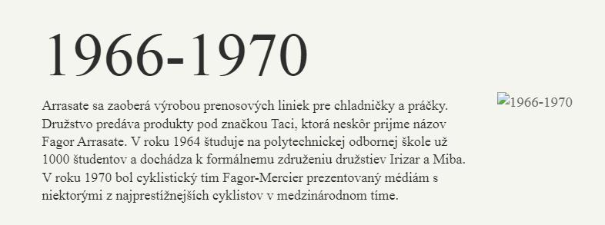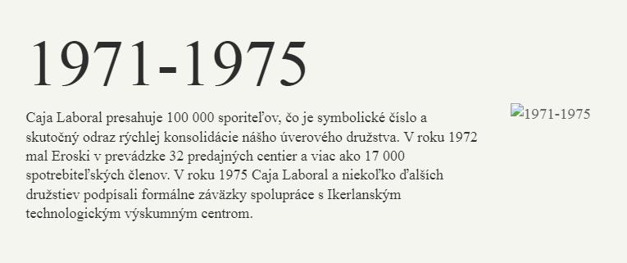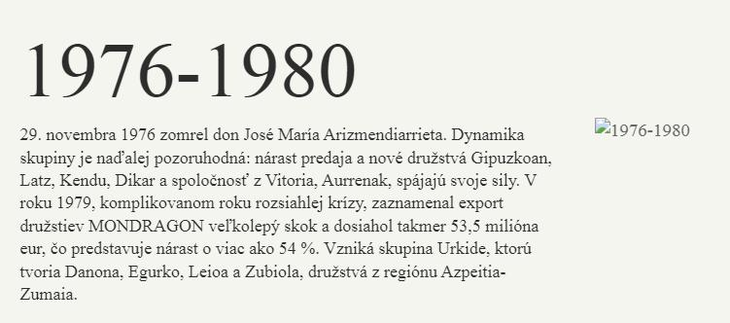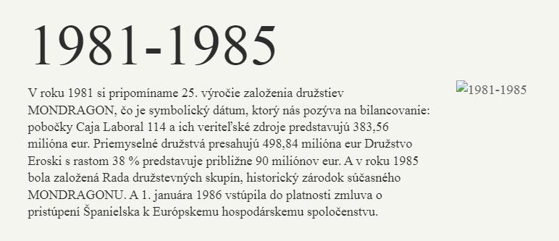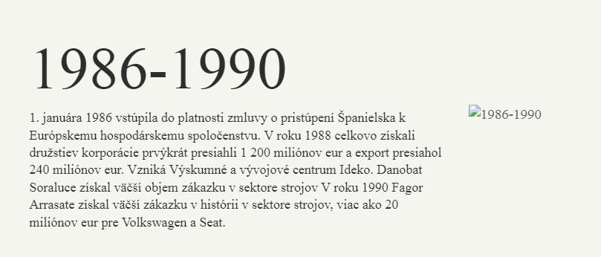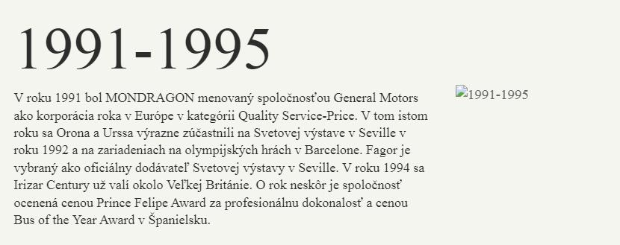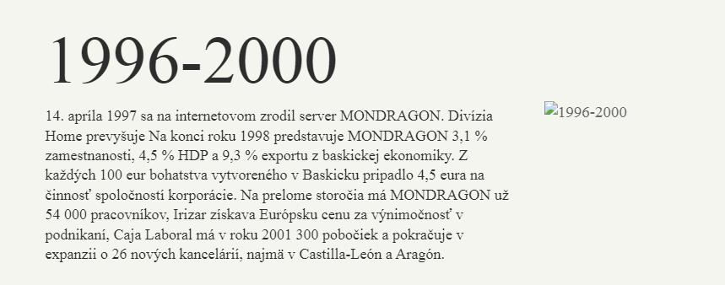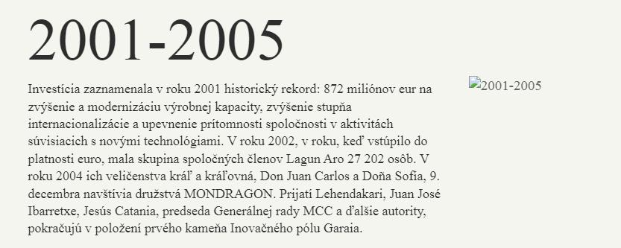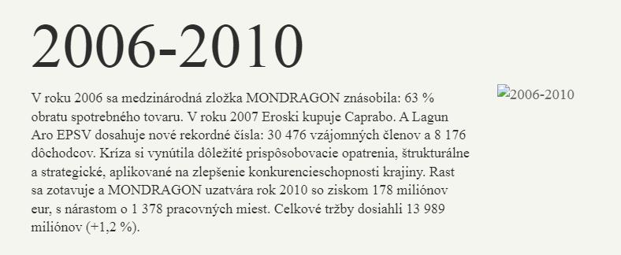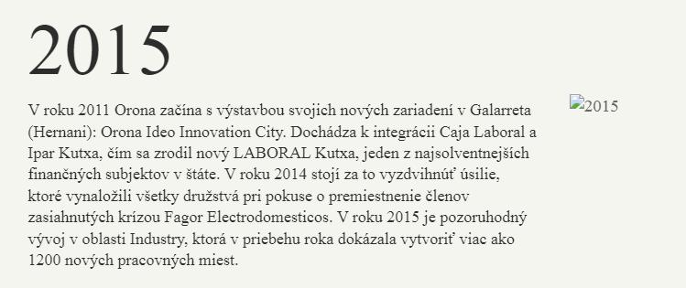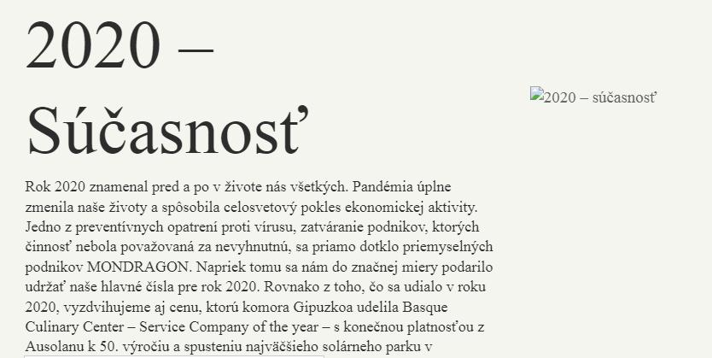

21. októbra 2022 o 10:00 hod.
Družstvo Eika vstupuje do hlavného mesta Stone Cooker, navarrského startupu, ktorý sa venuje výrobe stolov zo sopečného kameňa na varenie čistým, zdravým a bez dymu.mndrgn.com/3yyxcG1
20. októbra 2022 o 10:00 hod.
V treťom štvrťroku 2022 bol index dôvery baskických domácností zostavený o@LABORALkutxaje jednoznačne negatívny a odráža obavy rodín zoči-voči jeseni poznačené inflácioumndrgn.com/3rPc36I
19. októbra 2022 o 10:00 hod.
V tomto kurze sa školí 23 ľudí zo 14 družstiev@MUnibertsitateazískať titul Expert v družstevníctve, ktorý práve dovŕšil 15 rokovmndrgn.com/3g3bpzF


MONDRAGON je organizovaný okolo štyroch obchodných oblastí: financie, priemysel, distribúcia a znalosti. Je to realita kooperatívnej identity, ktorá sa stará o svojich ľudí, ktorá konkuruje na globálnom trhu a ktorá hľadá spoločný pokrok.

Heterogénny projekt, ktorý zahŕňa z vlastnej univerzity (Mondragon Unibertsitatea), zamestnanosť EPSV (LagunAro), centrum na podporu nových aktivít, banku (Laboral Kutxa), 14 výskumných a vývojových centier a veľký počet priemyselných a distribučných podniky.

Dnes ju tvorí 95 autonómnych a nezávislých družstiev, okolo 80 000 ľudí, a je uznávaná pre svoj ľudský rozmer, sociálny vplyv a konkurencieschopnosť. Disponuje rôznymi mechanizmami vzájomnej spolupráce a solidarity, vďaka ktorým je odolnejšia a čelí výzvam nadchádzajúcich rokov s väčšími zárukami.

95
DRUŽSTVÁ
14
R&D CENTRÁ
80 000
jedinečný projekt
MONDRAGON je svetovým štandardom pre kooperatívnu prácu, spôsob, ako robiť zodpovednú, demokratickú, konkurencieschopnú a udržateľnú spoločnosť. Diferenciálne prvky tohto modelu sa točia okolo autentickej úlohy ľudí v podnikateľskej realite, ich úrovne inovácie a konkurencieschopnosti a ich záväzku k rozvoju životného prostredia a komunity.

INÁ FORMA SPOLOČNOSTI
Presadzujeme demokratickú účasť, v ktorej každý člen predstavuje hlas. Okrem participatívneho riadenia, vlastníctva a výsledkov. To všetko spolu so zdieľanou hodnotou s povolaním pretvárať spoločnosť.

UDRŽATEĽNÉ A KVALITNÉ ZAMESTNANIE
V slušných podmienkach, s vyrovnanými platmi a možnosťami neustáleho vzdelávania a postupu.

RETRIBUTÍVNA ROVNOSŤ
S platovým rozsahom, ktorý má tendenciu homogenizovať príjem nad a pod, s platovou stupnicou medzi minimálnym a maximálnym platom, od 1 do 6.

EKOSYSTÉM VZÁJOMNEJ SPOLUPRÁCE
Medzi družstvami, divíziami a inými subjektmi, vytvárať nové príležitosti a zlepšovať odolnosť podnikateľských projektov.

KORENENÁ SPOLOČNOSŤ
Zaviazali sa k rozvoju životného prostredia a umiestneniu rozhodovacích centier v mieste ich pôvodu.

Najväčší zamestnávateľ v Baskicku
MONDRAGON je najväčším zamestnávateľom v Baskicku
a jedným z najdôležitejších v štáte.

FINANCIE

PRIEMYSEL

DISTRIBÚCIA

VEDOMOSTI

KOLÉGIA

TECHNOLOGICKÉ CENTRÁ

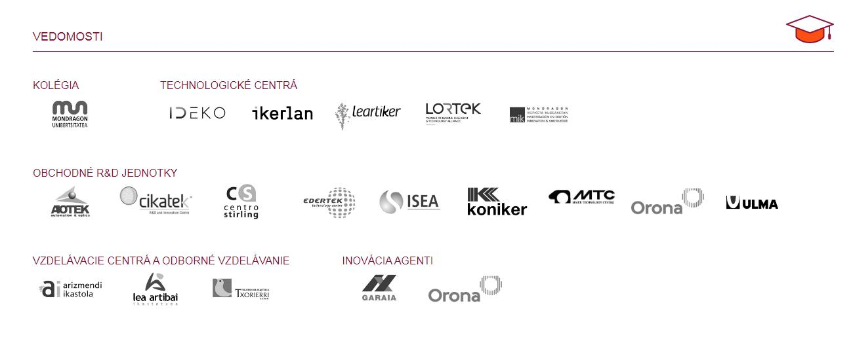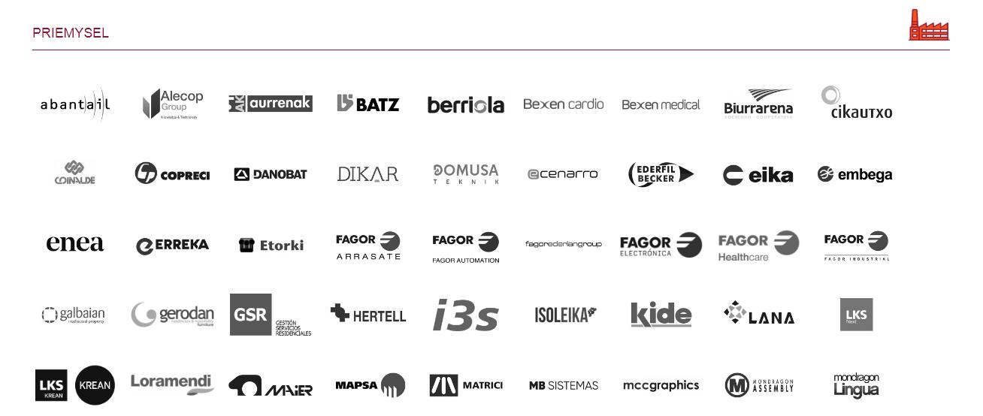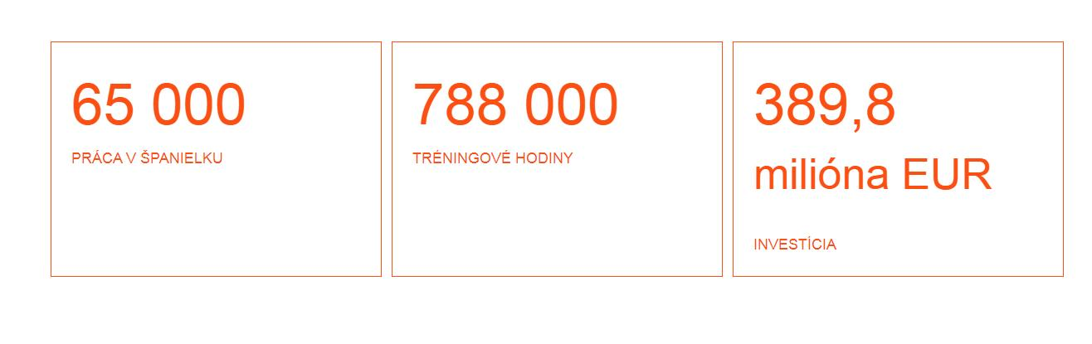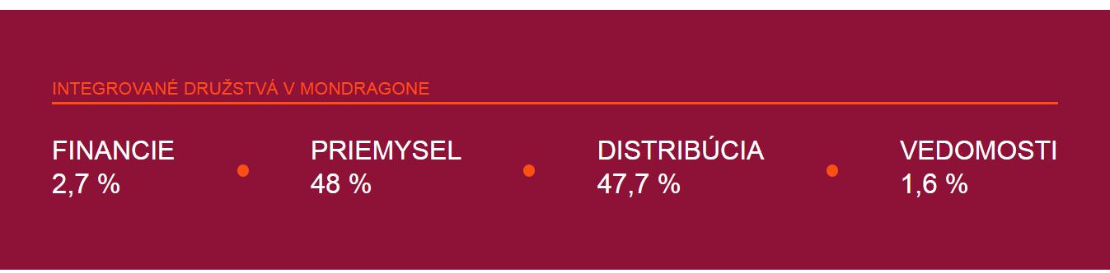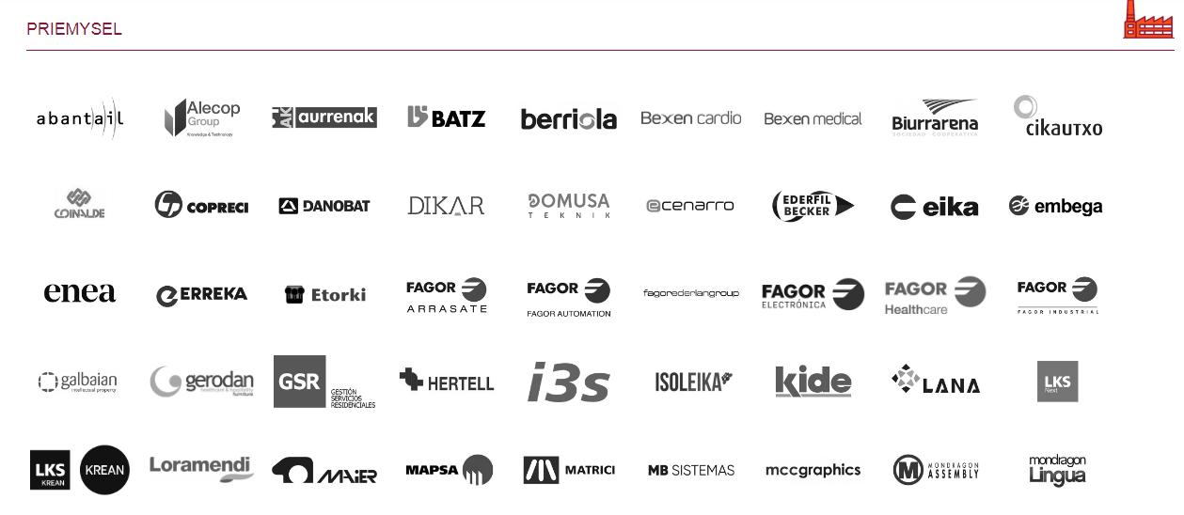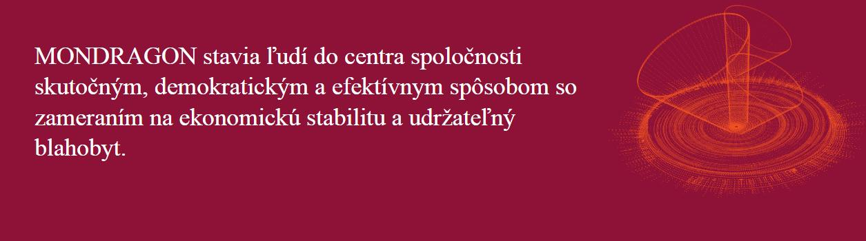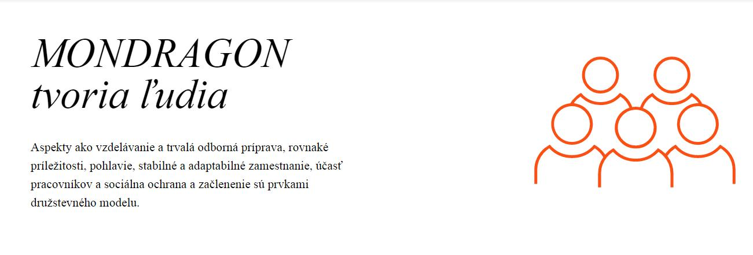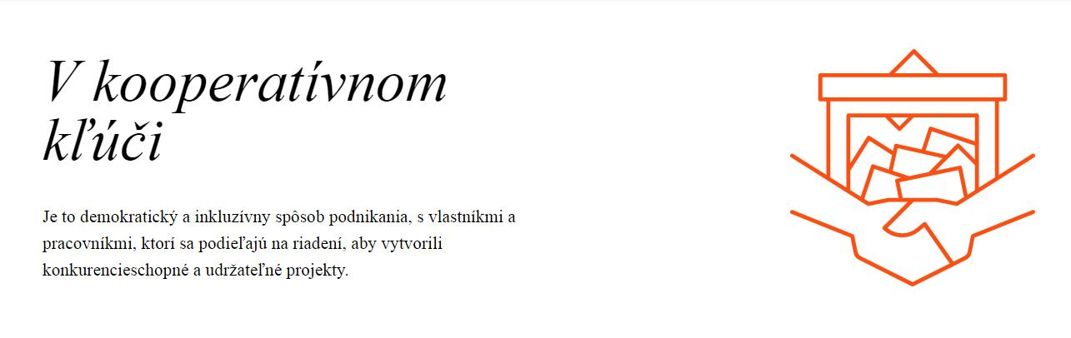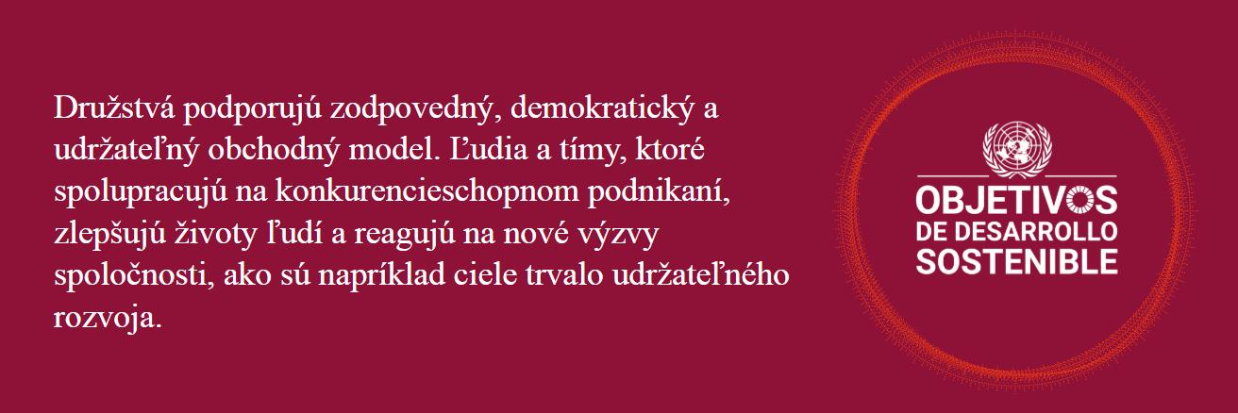

Lepší model rozvoja
Cieľom je ponechať ďalším generáciám lepší model rozvoja pre ľudí a planétu.
Družstvá pracujú na vývoji najlepších technológií na svete a pre svet; dekarbonizované odvetvia, zero waste, s produktmi a službami s vysokou pridanou hodnotou a kvalitným zamestnaním.

Okrem toho spolupracujú so sociálnymi subjektmi a orgánmi verejnej správy, podporujú infraštruktúry a inovatívne sociálne iniciatívy, ktoré umožňujú dosiahnuť rovnováhu medzi hospodárskym rastom, ochranou životného prostredia a sociálnym blahobytom.

Kliknutím na obrázok každého z cieľov udržateľného rozvoja sa dozviete viac o príspevku spoločnosti MONDRAGON.

SOCIÁLNA AKCIA NADÁCIÍ V MONDRAGONE
AUSOLAN FOUNDATION
Zrodila sa s cieľom zabezpečiť prístup zraniteľných skupín k zdravej, dostatočnej a udržateľnej strave, podporovať výchovu v rodinách k zdravým životným návykom a životnému prostrediu; a podporovať technický a profesionálny nábor žien pre ich prístup k dôstojnému zamestnaniu.

NADÁCIA LEARTIBAI
Zaviazala sa k ekonomickému rozvoju, je to miestny rozvojový subjekt, ktorého cieľom je podporovať obchodnú štruktúru regiónu Lea-Artibai (Bizkaia) v spolupráci s verejnými a súkromnými agentmi.

NADÁCIA GAZTEMPRESA
Vedúca nadácia pri zakladaní podnikov a podpore podnikania v Euskadi. Jeho účelom je podporovať iniciatívy a rozvíjať činnosti, ktoré uľahčujú vytváranie pracovných miest a ich zachovanie. V roku 2021 vytvorila 278 spoločností a vytvorila 547 pracovných miest. Celkovo je už viac ako 6000 spoločností, ktoré získali ich podporu.

MONDRAGON FOUNDATION
Podporovať sociálnu ekonomiku v oblasti družstiev integrovaných v MONDRAGONE, podporovať sociálno-družstevné a odborné vzdelávanie a školenie, ako aj výskum a vývoj zameraný na zvyšovanie technologickej úrovne družstiev.

SOCIÁLNA AKCIA NADÁCIÍ V MONDRAGONE
AUSOLAN FOUNDATION
Zrodila sa s cieľom zabezpečiť prístup zraniteľných skupín k zdravej, dostatočnej a udržateľnej strave, podporovať výchovu v rodinách k zdravým životným návykom a životnému prostrediu; a podporovať technický a profesionálny nábor žien pre ich prístup k dôstojnému zamestnaniu.

NADÁCIA LEARTIBAI
Zaviazala sa k ekonomickému rozvoju, je to miestny rozvojový subjekt, ktorého cieľom je podporovať obchodnú štruktúru regiónu Lea-Artibai (Bizkaia) v spolupráci s verejnými a súkromnými agentmi.

NADÁCIA GAZTEMPRESA
Vedúca nadácia pri zakladaní podnikov a podpore podnikania v Euskadi. Jeho účelom je podporovať iniciatívy a rozvíjať činnosti, ktoré uľahčujú vytváranie pracovných miest a ich zachovanie. V roku 2021 vytvorila 278 spoločností a vytvorila 547 pracovných miest. Celkovo je už viac ako 6000 spoločností, ktoré získali ich podporu.

MONDRAGON FOUNDATION
Podporovať sociálnu ekonomiku v oblasti družstiev integrovaných v MONDRAGONE, podporovať sociálno-družstevné a odborné vzdelávanie a školenie, ako aj výskum a vývoj zameraný na zvyšovanie technologickej úrovne družstiev.

NADÁCIA GIZABIDEA
Ide o neziskový subjekt vytvorený na podporu kooperatívneho vzdelávania. Podporuje rozvoj vzdelávacích infraštruktúr v Debagoiene (Gipuzkoa) s cieľom kooperatívne a inovatívne reagovať na budúce výzvy spoločnosti.

NADÁCIA ORONA
Jeho cieľom je vytvoriť priestor na stretávanie sa so vzdelávacími, sociálnymi, kultúrnymi a sociálno-ekonomickými subjektmi s cieľom zdieľať poznatky a skúsenosti a podporovať rozvoj spoločnosti.

NADÁCIA GSR
Hlavným účelom tohto subjektu je vytvoriť usmernenia pre inovatívny manažment ľudí so závislosťou a špeciálnymi potrebami.

NADÁCIA MUNDUKIDE
Zrodila sa pre spoluprácu s národmi juhu, zdieľanie skúseností, prostriedkov a kooperatívneho know-how na podporu ich samostatného a komplexného rozvoja.

NADÁCIA EROSKI
Prostredníctvom Eroski Foundation realizuje viaceré sociálne akčné iniciatívy, ktoré sa týkajú najmä podpory zdravého životného štýlu, vzdelávania spotrebiteľov, ochrany životného prostredia a solidarity.

NADÁCIA ULMA
Jeho účelom je propagovať sociálnu ekonomiku a podporovať aktivity kultúrneho, sociálneho, charitatívneho alebo asistenčného charakteru. Zaviazala sa tiež k vzdelávaniu a sociálno-kooperatívnemu a odbornému výcviku a šíreniu charakteristík kooperativizmu vo svojej geografickej oblasti.

KONKURENCIESCHOPNOSŤ A INOVÁCIE, VŽDY
Financie, priemysel, distribúcia a znalosti sú obchodné oblasti družstiev MONDRAGON. Napriek účinkom pandémie dosiahli v roku 2021 celkové tržby 11 404 miliónov eur, investície 389,8 milióna eur a EBITDA 1 332 miliónov eur. Priemerná pracovná sila za rok bola okolo 80 000 ľudí.
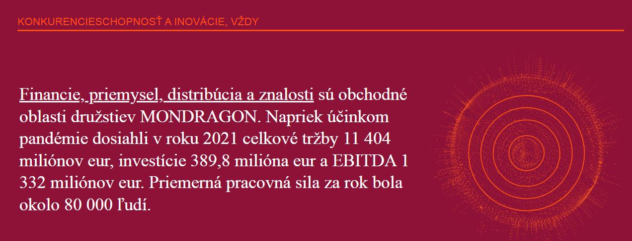

MONDRAGON a inovácie
V oblasti výskumu a vývoja zamestnáva 2 458 ľudí na plný úväzok. Okrem toho zdroje vyčlenené na výskum a vývoj v roku 2021 boli 189,3 milióna eur a celkový počet platných patentových rodín bol 505, čo je v celom Baskicku skutočne významná suma. Medzi technologickými centrami a jednotkami výskumu a vývoja MONDRAGON integruje 14 subjektov.

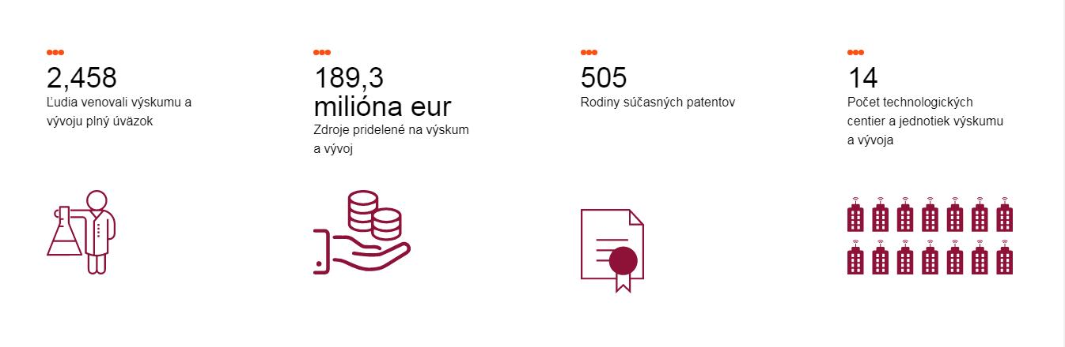
Financie

Dobré výsledky podnikov LABORAL Kutxa a LagunAro napriek neistotám. Úverová inštitúcia dosiahla konsolidovaný zisk 108,8 mil. eur s nárastom o 24,4 % v porovnaní s rokom 2020. Skupina aktívnych vzájomných členov LagunAro predstavuje 28 228; a to už je 15 212 ľudí, ktorí od účtovnej jednotky poberajú mesačný dôchodok.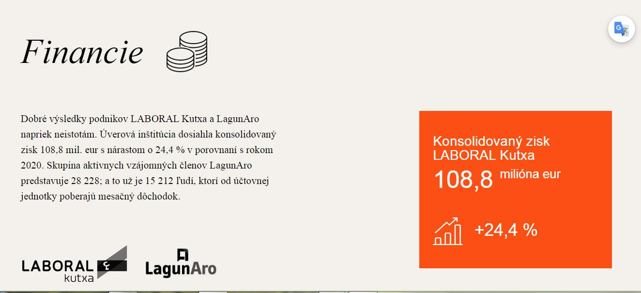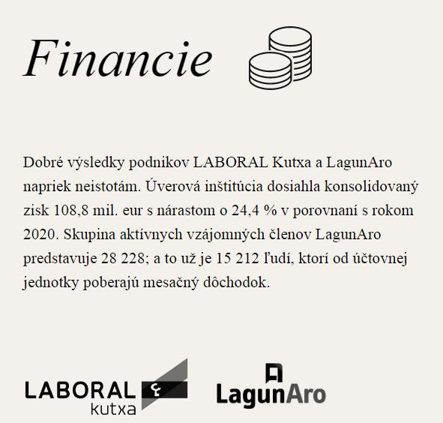

priemysel

Celkovo pozitívny vývoj v oblasti priemyslu MONDRAGON.

PREDAJ
6 017 miliónov eur, o 14,2 % viac ako v predchádzajúcom roku a medzinárodné tržby 4 314 miliónov eur, 72 % z celkových tržieb.

PRÁCA
Priemerný počet zamestnancov priemyselných divízií bol 38 076 pracovných miest, rovnako ako v predchádzajúcom roku.

INVESTÍCIE
240 miliónov eur, o 24,7 % viac ako v predchádzajúcom roku.

EFEKTIVITA NÁKLADOV
Čistý výsledok za minulý rok bol 392 miliónov eur, čo je výsledok úprav a úsilia družstiev počas pandémie.

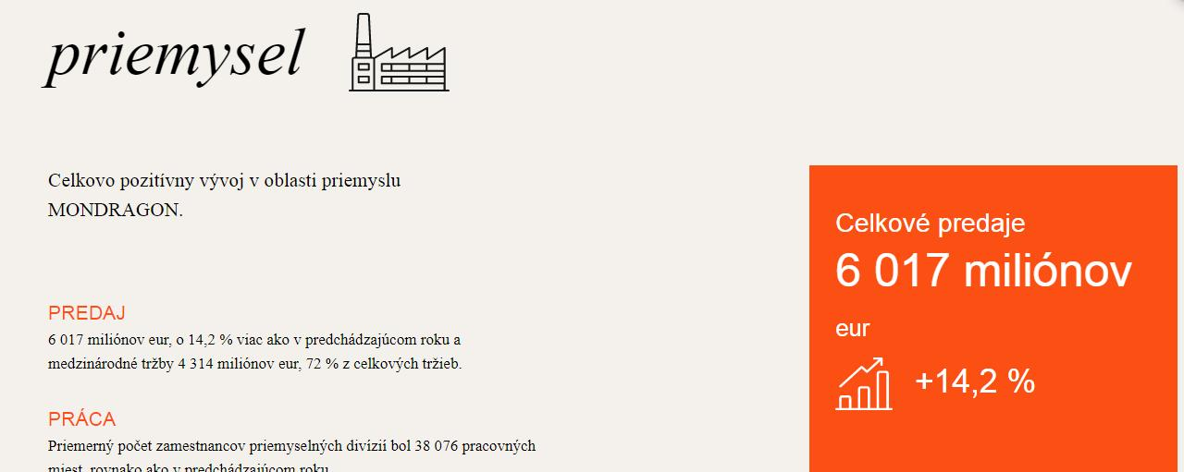

Distribúcia

Oblasť tvorená Eroski Group, ktorej hlavnou činnosťou je maloobchod, a Erkop, druhostupňovým družstvom zloženým z piatich družstiev z agropotravinárskeho sektora. Ako celok ukončila divízia distribúcie rok 2021 s čistými tržbami 5 387 miliónov eur a priemernou celkovou pracovnou silou 37 832 ľudí.
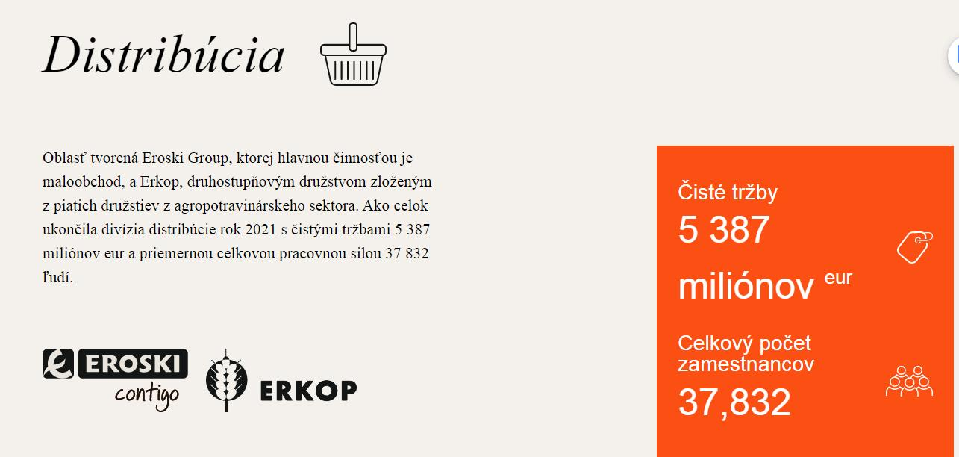

Distribúcia

Oblasť tvorená Eroski Group, ktorej hlavnou činnosťou je maloobchod, a Erkop, druhostupňovým družstvom zloženým z piatich družstiev z agropotravinárskeho sektora. Ako celok ukončila divízia distribúcie rok 2021 s čistými tržbami 5 387 miliónov eur a priemernou celkovou pracovnou silou 37 832 ľudí.

EROSKI GROUP
Čistý zisk za rok 2021 dosiahol 5 116 miliónov eur, s čistými výsledkami 105 miliónov a výrazným znížením jej finančného dlhu o 443 miliónov.

ERKOP
Jej tržby dosiahli 271 miliónov eur, výsledok bol 1,6 milióna a jej priemernú pracovnú silu tvorilo 8 981 ľudí.
Vedomosti

Oblasť tvorená niekoľkými vzdelávacími centrami – Arizmendi Ikastola, Lea Artibai Ikastetxea, Txorierri Politeknika Ikastegia a Mondragon Unibertsitatea – a technologickými centrami a jednotkami výskumu a vývoja. Spolu zamestnávajú 1 515 ľudí a majú rozpočet takmer 125 miliónov.

Počas roku 2021 boli spustené rôzne iniciatívy s cieľom podporiť vedecké a technologické vedúce postavenie spoločnosti MONDRAGON, jej inovačné schopnosti a rôzne aktivity na podporu a rozvoj nových aktivít.
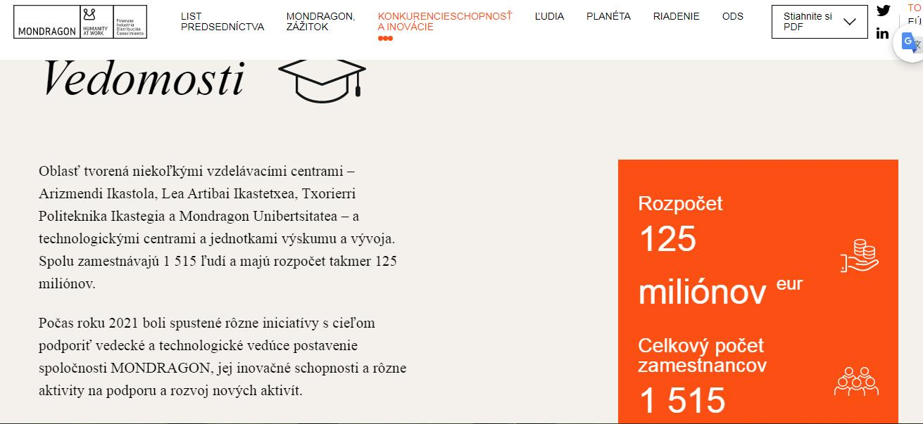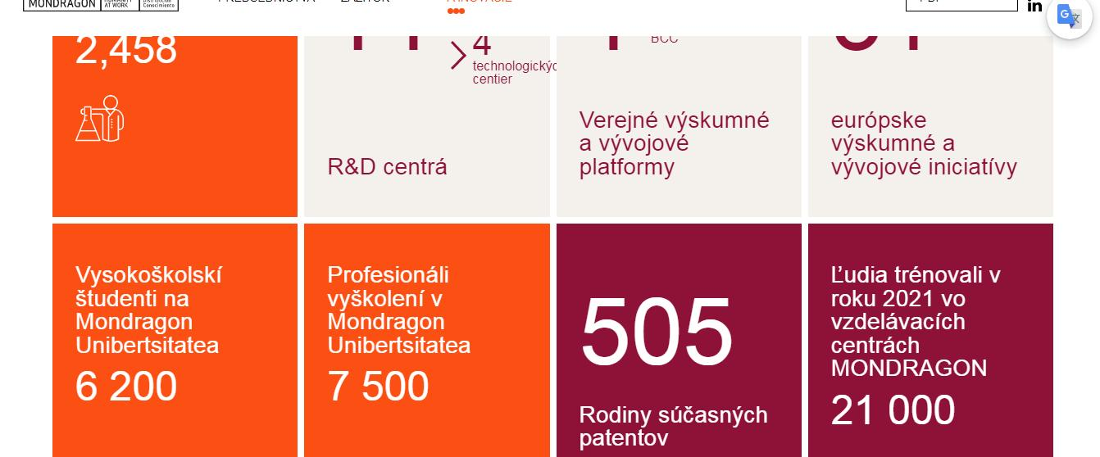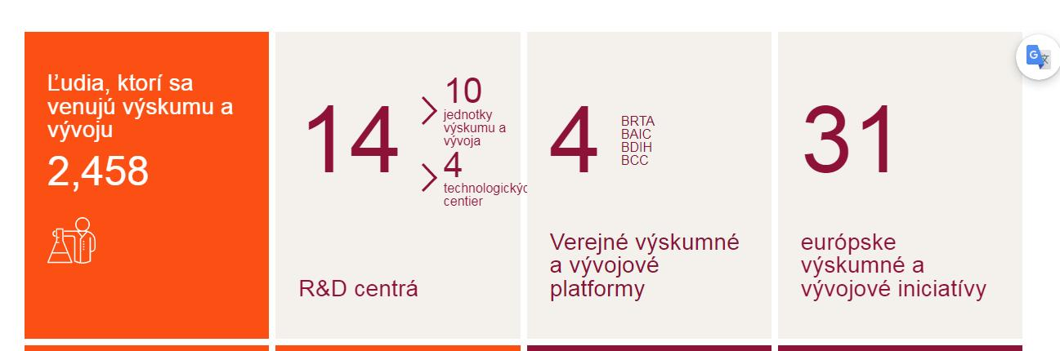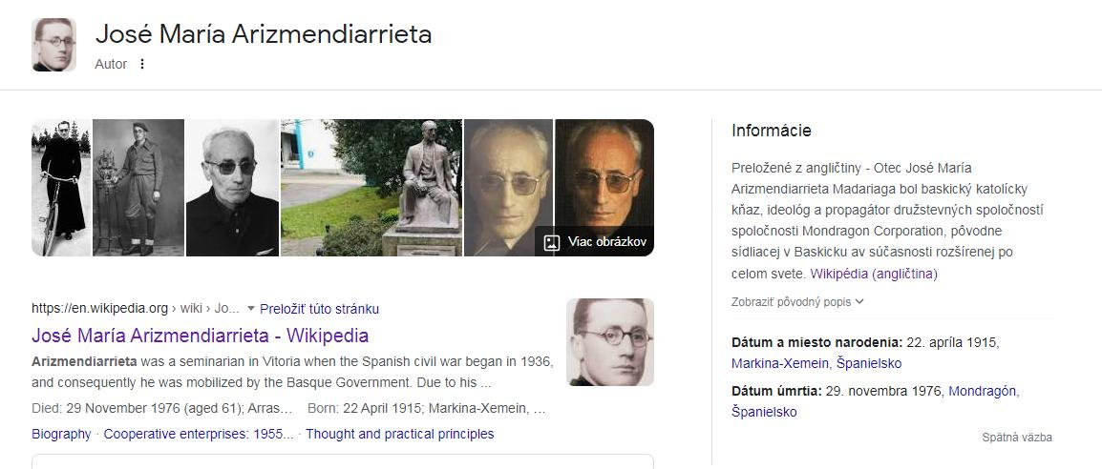

José María Arizmendiarrieta
Článok Hovorte
- Jazyk
- Stiahnite si PDF
- Sledujte
- Upraviť
V tomto španielskom mene je prvé alebo otcovské priezvisko Arizmendiarrieta a druhé alebo materské priezvisko je Madariaga .
Otec José María Arizmendiarrieta Madariaga ( Marquina-Xemein , Bizkaia , Španielsko , 22. apríla 1915 - Mondragon , Gipuzkoa , Španielsko, 29. novembra 1976) bol baskický katolícky kňaz ideológ a propagátor družstevných spoločností spoločnosti Mondragon Corporation , pôvodne so sídlom v Mondragon. Baskicko a v súčasnosti sa šíri po celom svete. [1] Rok 2021 je druhou obchodnou skupinou sociálnej ekonomiky v Španielsku, ktorá spája deväťdesiatosem družstiev, osem nadácií a jednu vzájomnú, desať subjektov pokrytia a sedem medzinárodných delegácií, ktoré sú rozdelené do štyroch oblastí: financie , priemysel, distribúcia a znalosti . [2]
Ctihodný

José María Arizmendiarrieta
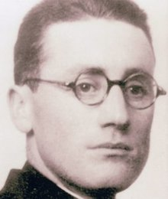
narodený | 22. apríla 1915  Markina-Xemein, Biskajské Španielsko
Zomrel | 29. novembra 1976 (61 rokov)  Arrasate, Gipuzkoa, Španielsko
Poctený v | katolícky kostol
Sviatok | 29. novembra
Arizmendiarrieta bol seminaristom vo Vitorii , keď sa v roku 1936 začala španielska občianska vojna , a preto ho baskická vláda zmobilizovala. Kvôli znalosti baskického jazyka bol pridelený k redaktorovi nových novín Eguna, kde zostal až do vstupu jednotiek Francisca Franca do Bilbaa . Bol nimi zatknutý a až do konca vojny opäť mobilizovaný pre vojenskú vládu Burgosu . Po skončení štúdií a kňazskej vysviacke bol v roku 1941 pridelený ako farský farár do priemyselného mesta Mondragon, ležiaceho v údolí Gipuzkoan Deba, kde zostal až do svojej smrti.[3] Pragmatický a pracovitý kňaz s veľkým zmyslom pre sociálnu spravodlivosť a ľudskú dôstojnosť propagoval množstvo subjektov a spoločností pre dobro pracujúcich a komunity , čo nazval „kooperatívna skúsenosť Mondragonu“. [4] Tisíce ľudí navštevujú Mondragon každý rok, aby analyzovali Arizmendiarrietov samostatne riadený kooperatívny model prea udržiavanie pracovných miest . [5] V katolíckej cirkvije považovaný za ctihodného [6] .
ŽivotopisUpraviť
Prvé roky: 1915-1931Upraviť
Jose Maria Arizmendiarrieta, ktorého meno sa často skracuje na „Arizmendi“, sa narodil 22. apríla 1915 na skromnom statku Iturbe, ktorý sa nachádza na verande Barinaga v obci Markina-Xemein v Biskajsku . Jeho rodičia boli José Luis a Tomasa. Jeho otec mal medzi susedmi povesť pokojného muža. Dobromyseľný, veselý a odhodlaný mal spoločenský život pod krídlami jarmokov a bratstiev. [7] Jeho matka bola žena v domácnosti v duchu biblickej ženy : inteligentná, poriadkumilovná, pracovitá a obetavá. Niesla váhu a štýl výchovy svojich detí a tiež správu statku . [8]
Jose Maria bol najstarším synom štyroch bratov, ďalší traja boli Maria, Francisco a Jesus. Keď mal tri roky, utrpel pád pred statkom s ťažkým poranením hlavy a bol prevezený k lekárovi do Markiny, fyzické poškodenie zraku bolo nenapraviteľné, a to tak, že prišiel o ľavé oko, ktoré bol nahradený jedným umelým. Ako štvorročný začal chodiť do vidieckej školy pri farnosti, ktorú financovali statky a obyvatelia okolia. Následky nehody ovplyvnili budúci temperament Josého Maríu , ako aj nadmernú ochranu, ktorú mu odvtedy venovala jeho matka. [7]
Vzhľadom na jeho zrakové postihnutie a rodinnú výchovu, namiesto toho, aby sa hral a choval sa zle ako iné deti, jeho postava nebola príliš expanzívna: plachá, tichá a pozorná. Jose Maria bol inteligentný chlapec s malou fyzickou silou. Chlapec si tak začal osvojovať strohý, skromný a praktický charakter, blízky svojej pragmatickej matke, ktorá napriek tomu , že bola negramotná , ocenila jeho náklonnosť k literatúre a literatúre a povzbudila ho, keď mal dvanásť rokov, aby išiel do seminára Minor. z Castillo Elejabeitia. Tam si nasadil okuliare , ktoré skrývali jeho hendikep, a posilnilo sa jeho kňazské povolanie. V seminári objavil nový svet, no zostal verný svojmu pôvodu, sedliakovipôdu, v ktorej vyrastal a kde sa od svojej matky naučil hodnotu praktickej práce ako prvku obživy v skromnom statku. Pochádzal z jednojazyčného prostredia baskického jazyka vo všetkých spoločenských sférach, v seminári študoval predovšetkým všeobecnú kultúru v dvoch povolených jazykoch, španielčine a latinčine . O štyri roky neskôr vstúpil do nedávno inaugurovaného diecézneho seminára vo Vitorii. [7]
Seminár vo Vitorii: 1931-1936Upraviť
Arizmendiarrieta bola v seminári v čase druhej španielskej republiky , presne vtedy, keď sa znovu objavili sociálne problémy . Seminaristi popri štúdiu filozofie a teológie študovali sociálnu encykliku Quadragessimo Anno od Pia XI . Následne sa ponoril do spirituality Kňazského hnutia Vitoria, pričom mal ako špeciálnych učiteľov Joaquina Goikoetxeandiu a Juana Thalamasa. A prevzal heslo prvého: "Buď kňazom, vždy a vo všetkom kňazom." Veľký význam sa prikladal hodnotám ako telesná strohosť , dochvíľnosť , ticho , pracovitosť ., hygiena a prezentácia , fyzické aj učebné materiály. [9]
V seminári boli dve skupiny, jedna bola najmladšia a bezmyšlienkovitá, ktorá hrala futbal a baskickú pelotu a druhá bola zrelá, seriózna a zodpovedná skupina, ktorá chodila a rozmýšľala o problémoch sveta, o mieri a vojne, resp. sociálne otázky ako hlad a misie . Arizmendiarrieta patrila do tejto skupiny. Jedným z najvplyvnejších kňazov bol Manuel Lekuona, profesor jazykov a umenia. Obhajoval, že práca na pestovaní baskického jazyka je naliehavou povinnosťou diecéznych kňazov vyučovať katechézu v ľudovom jazyku . V roku 1933 totiž niekoľko študentov 2. ročníka filozofiesa rozhodli založiť „Tretí stupeň Kardaberazskej spoločnosti“ ( Kardaberaz Bazkunaren hirugarren maila ) a obdarili ju mottom „Vždy vpred“ ( Aurrera beti ). Všetci sa zhodli, že najlepším človekom, ktorý vypracoval jej stanovy, bol Arizmendiarrieta, ktorý vypracoval aj svoj zakladajúci manifest, v ktorom spájal prácu spoločnosti s renesančnou ideológiou. Rovnako bol vymenovaný za zástupcu riaditeľa Spoločnosti, teda za de facto manažéra, keďže riaditeľ Lekuona vykonával len úlohu dozoru. Mesačne mali v priemere tri schôdze, ku ktorým sa pridali riadne a mimoriadne schôdze. [10]
Lekuona aj Jose Miguel Barandiaran odovzdali seminaristom hodnotu kritického pozorovania , pretože sa zdráhali len študovať. A je to tým, že kláštorný romantizmus seminára uzavrel kňazské povolanie a podľa Arizmendiarriety „z toľkého rozprávania o pokušeniach sveta chýbali a nepoznali skutočné pokušenia: moc a pohodlie“. [7]

Občianska vojna a kňazská vysviacka: 1936-1941Upraviť
Na začiatku občianskej vojny v júli 1936 bol Arizmendiarrieta na rodinnom statku Barinaga a užíval si každoročnú dovolenku v seminári a zostal tam, kým ho nezmobilizovala nová baskická vláda Josého Antonia Aguirra . Vojenský lekársky súd však potvrdil jeho nespôsobilosť na vojenskú činnú službu a zaradil ho do pomocného zboru, konkrétne do redakcie novín Eguna.(Deň), kde ako vojak dostával mesačný plat. Noviny v Baskicku boli vytvorené v januári 1937 novou vládou na komunikáciu s baskicky hovoriacim obyvateľstvom a najmä s vojakmi na fronte. Bol členom Bilbao Press Association av máji a júni písal aj do dvojjazyčných novín Gudari (Vojak), zameraných priamo na prápory baskických milícií . V jeho článkoch sa zachovala antifašistická , nacionalistická a kresťansko-demokratická ideológia Eguny . S Arizmendiarrietou spolupracovalo niekoľko súdruhov zo skupiny „ Vždy vpred“ zo seminára Vitoria, ako Eusebio Erkiaga a Alejandro Mendizabal. Spracovanie informácií sa snažilo brániť baskickú vlasť a jej najdôležitejšie zložky: jazyk a náboženstvo. To všetko z kresťansko-demokratickej politickej orientácie, s nástojčivými odkazmi na sociálnu spravodlivosť . [7]
V júni 1937 povstalecké jednotky vtrhli do Bilbaa a Arizmendiarrieta sa pokúsila utiecť do Francúzska . Ale zo strachu, že prijmú represálie proti jeho rodine, sa vrátil do Barinaga a neskôr bol zatknutý kvôli sťažnosti. Strávil mesiac vo väzení obvinený z písania v Eguna a Gudari a po skrátenom vojenskom súde proti 17 zadržaným sa pred zastrelením zachránili iba 4 vrátane Arizmendiarrieta, ktorý vyhlásil, že je vojak a nie novinár. Nakoniec bol prepustený bez obvinenia a bol mobilizovaný frankistickou armádou, ktorá bola vyslaná do delostreleckého pluku Burgos . Dostal povolenie pokračovať v štúdiu teológiev seminári v tom meste, absolvovanie a prechod na nový kurz. Koncom roka bol otvorený seminár Bergara a Arizmendiarrieta sa tam presťahoval, aby pokračoval v kňazských štúdiách. [11]
V septembri 1939 sa opäť vrátil do seminára vo Vitorii pod vedením profesora Rufina Aldabalda , ktorý vytvoril niekoľko pracovných skupín, v ktorých sa domnieval, že po vypuknutí občianskej vojny bola sociálna otázka pálčivou úlohou pre nové generácie. kňazov. Etapy „ Kardaberaz “ a práca v „Eguna “ sa skončili a v decembri bol Aldabalde menovaný Arizmendiarrieta za riaditeľa skupiny, ktorá sa volala „Pax“ . V marci 1940 sa hárok premenoval na „Arises“ a vzniklo Kňazské hnutie Vitoria, kde bol sociálny apoštolát, najmä oblasť mládeže a robotníkov, boli dve oblasti práce, na ktorých sa Arizmendiarrieta podieľal v tých mesiacoch pred svojou vysviackou . [10]
1. januára 1941 celebroval svoju prvú omšu v kostole San Pedro de Barinaga v prítomnosti svojich rodičov a príbuzných. Omšu z perosi , ako aj mníšku duzu amandrea (Kde máš svoju babičku) na slávnosti zaspievala obdivovaná prezidentka Euskaltzaindia ( Kráľovská akadémia baskického jazyka), Resurreccion Maria de Azkue . Potom, hoci mal v úmysle ísť na univerzitu v Leuvene v Belgicku študovať sociológiu , bol pridelený ako pomocný kurát do farnosti Mondragon, 30 míľ od svojho rodného mesta, ktorá trpela nezvyčajnou mierou nezamestnanosti asociálne napätie v dôsledku občianskej vojny. [7]
Pridelené Mondragonovi: 1941-1954Upraviť
Do Arrasate (po španielsky Mondragon ) prišiel vo februári 1941 ako 26-ročný novovysvätený kňaz. Tam sa už od stredoveku spracovávalo železo vo svojich vyhniach a remeselných dielňach . A na začiatku 20. storočia mala efektívnu priemyselnú činnosť , ktorá sa venovala výrobe laminátov , profilov a plechov , skrutiek , zámočníkov , železiarskeho tovaru, kovového nábytku , temperovanej liatiny ,domáce spotrebiče , príslušenstvo zo železných rúr a kancelársky nábytok . Po jeho príchode tieto spoločnosti zamestnávali 1 500 pracovníkov z celkového počtu 8 800 obyvateľov. [7]
Najvýznamnejším podnikom bola Jednota zámočníkov s 800 zamestnancami. Bola kótovaná na burze a mala komisára pre svojich zamestnancov a vlastnú učňovskú školu , kde Arizmendiarrieta začala ako kaplán farnosti San Juan Bautista vyučovať jednu hodinu týždenne sociálneho výcviku. [12] Tento vzťah k mladým učňom ho priviedol k revitalizácii Katolíckej akcie ako centra spoločenského, kultúrneho a náboženského oddychu. Okrem toho v roku 1942 vytvoril nové sekcie ako Športová mládež, Akadémia sociológie a Hallelujah .časopis určený pre regrútov, ktorí vypochodovali. V snahe o blaho komunity začal svoje úsilie zameriavať na odbornú prípravu, akou je napríklad škola poskytovaná Zámočníckym zväzom, vlajkovou loďou továrne v Mondragone. Jeho pokusy o zveľadenie a rozšírenie školy však vedenie neprijalo. A Arizmendiarrieta chcela socializovať vedomosti a rozšíriť možnosť školenia pre deti všetkých pracovníkov mesta. Navštívil profesionálnu školu, ktorú vo Vitorii otvoril Pedro Anitua, a rozhodol sa urobiť to isté a v roku 1943 vytvoril profesionálnu školu v neistých podmienkach v mene Katolíckej akcie, pre ktorú sa spoliehal na dary a ľudové predplatné. [3] [13]Bola to súkromná, nespolupracujúca škola, ktorú spočiatku riadila správna rada , čo znamenalo, že jedenásť mesiacov kurzu mali študenti platenú prácu na štyri hodiny ráno vo firmách a poobede chodili do triedy na šesť hodín. [7]
V roku 1945 bol z iniciatívy Arizmendiarriety a prostredníctvom športovej mládeže vybudovaný štadión Iturripe, financovaný z príspevkov podnikov a miestnej komunity prostredníctvom bazénov, tomboly, vstupeniek na predstavenia atď. A pokračoval vo svojom postupe inštitucionalizácie sociálnych projektov . sám navrhol jej stanovy a zmenil ju na mestskú športovú spoločnosť s delegovanou radou, ktorá zahŕňala hlavné verejné, cirkevné a hospodárske orgány Mondragonu. [14]
Rok 1946 viedol Arizmendiarrieta k dôležitému kvalitatívnemu skoku vo vzdelávaní tým, že vybral jedenásť najlepších mladých ľudí, ktorí ukončili štúdium na vysokej úrovni odborného cyklu, aby samostatne pokračovali vo vysokoškolskom štúdiu priemyselného inžinierstva , ale zapísali sa na univerzitu na univerzite v Zaragoze. , ktorá je vzdialená 200 km. Cez deň pracovali 55 hodín týždenne v Jednote zámočníkov a v noci sa učili pod vedením pedagógov z Odbornej školy. V júli boli osobne preskúšaní a všetci absolvovali päť kurzov a medzi nimi bolo päť podnikateľov prvého družstva v roku 1956., ULGOR. Na druhej strane, v tom istom roku a na základe svojej myšlienky „teológie reality“ sa mu podarilo vytvoriť protituberkulóznu ambulanciu v malom komunitnom zdravotníckom centre Mondragon . [14]
Rok 1947 a nasledujúce roky boli spoločensky kŕčovité, s mzdovými nárokmi robotníkov vo viacerých podnikoch, s podporou a účasťou Arizmendiarriety na príprave spisov ako diel sociálneho apoštolátu . To všetko pri zachovaní dobrých vzťahov s podnikateľmi, ktorí ho podporovali pri vytváraní nadácie Liga školstva a kultúry na podporu spoločného dobra . Postupom času však došlo k stretom medzi paternalistickým vedením Jednoty zámočníkov a študentmi inžinierskeho štúdia. [7]
V roku 1952 bola inaugurovaná nová odborná škola Zaldispe podporovaná Arizmendiarrietou, pričom sa pokorne udržiaval v publiku, zatiaľ čo na pódiu boli minister školstva , civilný guvernér , biskup , predseda provinciálnej rady a ďalšie autority. V tom istom akte získala prvá trieda priemyselných inžinierov svoje tituly od ministra Joaquína Ruiza Jiméneza. [3] V rámci sociálnych projektov bol v auguste 1953 položený prvý kameň nového bytového komplexu pre robotníkov v štvrti Makatzena, po vytvorení charitatívnejstavebný subjekt „Modragon Home Association“. Arizmendiarrieta uplatňoval svoju robotnícku ideológiu v praxi strohým životom: bez platov, cestovaním vlakom s lístkom do tretej triedy alebo v autách priateľov a presúvaním sa po Mondragone na svojom skromnom bicykli , ako to robila robotnícka trieda. [7]

Choroba a smrť: 1963-1976Upraviť
V roku 1963 začal trpieť malými kolapsmi, istotne výsledkom jeho intenzívnej činnosti v predchádzajúcich rokoch: kňazský život, vyučovanie, besedy, konferencie, stretnutia, návštevy pracovísk, pozornosť voči ľuďom v jeho kancelárii v škole, výlety do ministerstvá a úradné subjekty, cesty do zahraničia a jeho zanietená oddanosť vzdelávaniu prostredníctvom mnohých čítaní. Úplne sa nezotavil a vo februári 1967 utrpel srdcovú embóliu , kvôli ktorej podstúpil operáciu v Madride , kde mu do srdca umiestnili umelú protézu . [7]
Po niekoľkých rokoch normálneho života ho v januári 1973 hospitalizovali pre srdcové problémy v Bilbau, kde zaviedli prísny liečebný režim a po ňom sa slabý vrátil do Mondragonu. Keďže sa nezlepšilo, pretože išlo o nezvratné ochorenie , vo februári 1974 sa musel vrátiť do nemocnice na ďalšiu operáciu, pretože predtým umiestnená umelá chlopňa sa časom denaturovala a bolo potrebné ju vymeniť. Zložitá operácia skončila dobre, ale nasledujúce dni Arizmendiarrieta trpela tým , že sa infikované rany nehojili, išlo o takzvanú „chorobu na operačnej sále“. V apríli bol prepustený, aby sa vrátil do Mondragonu, kde mu denne ošetrovali rany. Iba jeho kňazská askézavysvetľuje ticho, s ktorým prežíval fyzické utrpenie, ktoré ho sprevádzalo po tejto poslednej operácii. Liečenie a lieky, najmä antibiotiká, predstavovali bolestivé mučeníctvo , ktoré viedol rezignovane, zatiaľ čo sa stále slabý snažil viesť normálny život. Po niekoľkých hospitalizáciách a prepusteniach bol začiatkom novembra 1976 prijatý do zdravotného strediska v Mondragone, kde sa lekári rozhodli, že ho už nebudú trpieť novými liekmi na rany, až do dňa jeho smrti 29. novembra. [ 7] [15]
Jeho telo bolo vystavené vo farnosti dva dni, pričom prešli tisíce ľudí, aby mu vzdali úctu. 1. decembra sa konal pohreb, ktorému predsedal minister práce a celebrovalo ho 60 kňazov . [7]
Družstevné podniky: 1955-1976Upraviť
Do roku 1955 Arizmendiarrieta rozvíjal svoju prácu v štyroch rôznych oblastiach a vo všetkých prípadoch s kritériami spolupráce medzi triedami:
- farský kostol , ktorého súčasťou bolo Katolícke akčné centrum a Dielo duchovných cvičení,
- Sociálna , so sociálnou zdravotnou pomocou funguje cez protituberkulózne a detské kliniky alebo bytovú výstavbu cez Mondragon Home Association,
- Formatívne , zastúpené Odbornou školou, a
- Rekreačné , zamerané na šport a kino so športovou mládežou. [7]
Čaká sa na oblasť podnikania s účasťou pracovníkov na kapitále a riadení spoločností. Po trinástich rokoch tvorivej práce v sektoroch pomoci a odbornej prípravy, založenej viac na akcii ako na reflexii a živenej sociálnou doktrínou Cirkvi, Arizmendiarrieta zameral svoju oddanosť na vytváranie sociálnych podnikov , ktoré nazval „spolupráca“. . [16]

Organizačný modelUpraviť
Arizmendiarrieta presadzovala otvorený organizačný model bez rozdielu rasy , viery , sociálnej triedy alebo pohlavia , ktorý bol participatívny a vzájomne závislý . A mala niektoré spoločné prvky, ale aj iné špecifické pre každý sektor činnosti. [8]
Medzi spoločné prvky patrilo Valné zhromaždenie partnerov, kde prevládala demokracia jedna osoba/jeden hlas, bez posudzovania seniority či kapitálu vlastneného partnerom. Zhromaždenie zvolilo členov Rady guvernérov, ktorá je ekvivalentom Správnej rady, kde každý člen mohol predložiť svoju kandidatúru. Rada guvernérov zvolila výkonného riaditeľa , ktorý si následne zvolí svoj vlastný riadiaci tím. Na druhej strane robotníci volili členov Sociálnej rady, čo je ekvivalent zamestnaneckých odborov , v pomere jedného zástupcu na každých dvadsať členov. Rada guvernérov aj Sociálna rada si interne zvolili svojho predsedu. [8]
V závislosti od odvetvia sa menilo zloženie partnerov. V priemyselných družstvách boli teda členmi len ich robotníci. V úverových a výskumných družstvách boli partnermi robotníci a firmy. V spotrebných družstvách boli partnermi pracovníci a firmy a klienti užívateľskými partnermi. A v cvičných družstvách boli robotníci, firmy a študenti partnermi. Všetky družstvá boli súkromné , samosprávne a ponúkali svoje služby celému verejnému trhu . Na druhej strane výskumné aj školiace družstvá boli neziskové . [17]
Spotrebné družstváUpraviť
V júli 1955 už boli domy „Mondragon Home Association“ dokončené a Arizmendiarrieta presadzoval medzi svojimi susedmi na zhromaždení partnerov vytvorenie Spotrebného družstva v San José. Išlo o vytvorenie komunitnej alternatívy k exkluzívnym firemným predajniam, akým je napríklad Zväz zámočníkov. Všetko organizoval osobne: podieľal sa na zozname zakladajúcich členov, zbieral potrebnú dokumentáciu na formalizáciu stanov , hľadal teoretické referencie o kooperativizme na oboznámenie členov s týmto obchodným modelom , staral sa o kroky k získaniu miestneho v meste. ktorý slúžil ako predajňa a vypracoval stanovy spoločnosti. Zaradili ho ako člena oSprávna rada a na financovanie jeho kúpy Arizmendiarrieta vyjednala bezúročné pôžičky s niekoľkými spoločnosťami výmenou za to, že budú využívať výhody družstva ako svojho vlastného komisára. [7]
Spotrebiteľské družstvo v San Jose tiež slúžilo ako vyváženie práce tým, že zamestnávalo prevažne ženy, keďže Arizmendiarrieta venovala osobitnú pozornosť podpore žien. Na tento účel rozšíril vyučovaciu sekciu v profesionálnej škole zameranú na 400 slobodných pracovníčok, ktoré existovali v Mondragone. V priebehu rokov vzniklo viac spotrebných družstiev a v septembri 1969 v dôsledku zlúčenia družstva San Jose s niekoľkými družstvami so sídlom v mestách Arechavaleta, Amorebieta, Marquina, Guernica, Éibar, Ermua, Matiena a Recaldeberri. (Bilbo), vznikla nová spoločnosť Eroski Group. [8]
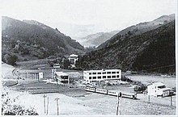
ULGOR, prvé priemyselné družstvo, v roku 1956.
Priemyselné družstváUpraviť
Začiatkom roku 1955 Arizmendiarrieta upustila od ďalších pokusov s manažérmi Zväzu zámočníkov, aby prinútila svojich pracovníkov podieľať sa na hlavnom meste a na riadení . A povzbudil piatich svojich najbližších spolupracovníkov, aby vytvorili novú spoločnosť ULGOR (názov odvodený od iniciálok piatich zakladateľov: Luis Usatorre, Jesus Larrañaga, Alfonso Gorroñogoitia, Jose Maria Ormaetxea a Javier Ortubay.) [18] Autorizácia na jej vytvorenie musela dať vláda Madridu a vzhľadom na odmietnutie sa rozhodla v októbri kúpiť spoločnosť v ťažkostiach vo Vitorii s jej priemyselnou licenciou na výrobu „ spotrebičov “.na domáce použitie“, čo boli sporáky na olej na varenie [ 19 ]
V apríli 1956 Arizmendiarrieta požehnala pavilón, v ktorom sídlila nová spoločnosť Talleres ULGOR v Mondragone, kde okrem pokračovania vo výrobe predchádzajúcich kachlí uviedla na trh aj nový produkt: olejový sporák na milimeter skopírovaný z anglického modelu neznámeho v Španielsku. Rovnako tak v lete získali licenciu na výrobu selénových platní pod patentom nemeckej firmy . [20]
Arizmendiarrieta sa spoliehal na talentovaných mladých ľudí, ktorých poznal zo Školy, podľa predpokladu, že „na vytvorenie družstiev musíte vyškoliť členov družstva“. Na druhej strane, nové podniky boli propagované s dvojitou logikou: že predtým neexistovali v údolí Alto Deba, aby sa vyhli konkurencii s nimi, a že sú spojené s ich odbornými znalosťami získanými v Zväze zámočníkov a odborná škola. Usatorre a Larrañaga sa teda ujali elektrických spotrebičov , Ormaetxea zlievárne a Gorroñogoitia elektroniky . V auguste využili letné prázdniny na presťahovanie strojov a matríc zo závodu Vitoria do Mondragonu av novembri bola dielňa oficiálne otvorená.[19]
Po dobrom začiatku ULGOR, v roku 1957 za účasti bývalých študentov odbornej školy, Arizmendiarrieta podporila vytvorenie priemyselného družstva Talleres Arrasate v Mondragone, aby oživila spoločnosť Aranzabal Workshop, ktorá bola v konkurze . Stanovy vypracoval sám v spolupráci s dvoma právnikmi z Madridu, z ktorých jeden bol zodpovedný za Národný zväz priemyselných družstiev. Predmetom nového družstevného podniku bola "výroba a predaj strojov , nástrojov , dierovania a nástrojov". [1]
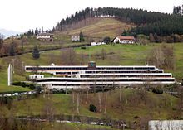
Hlavné kancelárie Laboral Kutxa v Mondragone.
Družstevné záložneUpraviť
V auguste 1958 sa Arizmendiarrieta zúčastnila exkurzie študentov a profesorov z Polytechnickej školy na Svetovú výstavu v Bruseli a využila svoju prvú zahraničnú cestu na návštevu rôznych automobilových spoločností , výrobcov domácich spotrebičov a obrábacích strojov vo Francúzsku , Holandsku , Belgicku a Nemecko . [3] Po ceste sa rozhodol podniknúť myšlienku, ktorá dozrievala v posledných rokoch, vytvorenie družstevného úverusubjektov. Začiatkom roku 1959 vypracoval dva predbežné projekty, ktoré sa mali zhmotniť vo vytvorení finančného subjektu a ďalšieho pomocného subjektu. [21]
Finančný subjektUpraviť
Cieľom finančnej jednotky úverového družstva „Banka práce“ (Laboral Kutxa ) bolo pokryť investície a rast priemyselných a obslužných družstiev a následne usmerňovať ich zisky a úspory ich členov. Bola otvorená prvá kancelária v októbri 1959 a okrem svojej finančnej funkcie prevzala aktiváciu služby sociálnej starostlivosti pre 314 členov ULGOR a ďalšieho priemyselného družstva „Talleres Arrasate“ [1] .
V stanovách, ktoré predložil na schválenie, posilnil vzájomnú spoluprácu tým, že doterajšie družstvá vymenoval za členov úverových družstiev a novým družstvám navrhol začlenenie za členov. Vzájomne si tak posilnili svoju platobnú schopnosť . Charakteristickou črtou Labor Bank od jej začiatkov až do vytvorenia Mondragon Corporation v roku 1991 bola existencia dvoch divízií: finančnej a obchodnej. Kým prvý plnil bežné funkcie sporiteľne, boli funkcie obchodnej divízie autonómne. Na jednej strane podporoval existujúce družstvá v otázkach internacionalizácie, manažmentu alebo právneho poradenstva a na druhej strane podporoval vytváranie nových družstiev, a to v sektoroch, kde už existovali, ako aj v nových, ako je výskum , primárny sektor . , alebo ten vzdelávací . [1]
Okrem prepojenia zamestnancov a priemyselných družstiev ako partnerov chcel Arizmendiarrieta, aby sa zapojil aj zvyšok obyvateľstva, a na to použil jednoduché a obľúbené posolstvá. A tak pri inaugurácii novej kancelárie Banky práce v roku 1960 bolo jeho mottom „O notebook , o kufrík “, teda šetriť na investovanie a vytváranie pracovných miest alebo emigrovať. [4]
Vzájomná pomocUpraviť
Rovnako ako finančná entita, v júni 1959 bola vytvorená dobrovoľná sociálna sociálna organizácia EPSV s názvom Lagun Aro, aby reagovala na potrebu členov družstva po sociálnej ochrane. Dôvodom bolo, že vzhľadom na ich postavenie samostatne zárobkovo činných osôb boli vylúčení zo systému všeobecného verejného sociálneho zabezpečenia, čo sa odvolávalo na ich postavenie vlastníkov, na rozdiel od postavenia zamestnancov. [22]
Jeho funkciou bolo na jednej strane poskytovať zmiešaný systém krytia, ktorý zahŕňal dávky z verejného systému sociálneho zabezpečenia prostredníctvom režimu samostatne zárobkovo činných osôb, do ktorého boli členovia družstva pričlenení. A na druhej strane vlastné výhody Lagun Aro, ako je krytie pre prípad choroby, nezamestnanosti v prípade, že družstvo bolo v ťažkostiach, odchod do dôchodku, vdovstvo a doplnková zdravotná starostlivosť. Rovnako ako v Laboral Kutxa, družstvá boli členmi Lagun Aro. [23]
Poľnohospodárske družstvoUpraviť
Arizmendiarrieta pochádzala z rodiny roľníkov z Barínaga a nerozumela spoločenskému rozvoju bez primárneho sektora . Po prvom priemyselnom družstve podporil družstvo LANA, ktoré integrovalo sektory chovu dobytka , poľnohospodárstva a lesníctva v údolí Alto Deba. Išlo by o zmiešané družstvo s dvomi typmi spoločníkov, výrobcami dedín a pracovníkmi transformačného družstva. Po niekoľkých rokoch dynamického rastu došlo k špecializácii a vznikli tri divízie: mliekarenská , živočíšna a lesná. Prvé dve boli v priebehu rokov začlenené do agropotravinárskej skupiny Erkop a lesnícka činnosť do Stavebnej divízie. [23]
Družstevná univerzitaUpraviť
Začiatkom roku 1961 začala Arizmendiarrieta štruktúrovať myšlienku novej odbornej školy s vyššou akademickou úrovňou v údolí Alto Deba, s otvorením centier v troch hlavných mestách, Mondragon, Bergara a Oñati, ktoré mali 50 000 obyvateľov. . Ako nevyhnutnú podmienku rozvoja priemyselných družstiev chcel študentov dobre vyškolených najlepšími učiteľmi v dielňach a laboratóriách, ktorí sa blížili úrovni výskumu a vývoja popredných európskych krajín. A to by uľahčilo vzájomné vzťahy so spoločnosťami. [3]V roku 1963 sa začali práce na novej profesionálnej škole v Iturripe, ktorá bola určená pre 1 500 študentov, ktorí by postupne dosiahli stupeň oficiálneho štúdia, vysokej úrovne odborného cyklu a technického inžinierstva, oficiálne inaugurovaného v roku 1967. Dôležitou zvláštnosťou bolo, že partneri školy patril k družstevným a nedružstevným spoločnostiam údolia, učiteľom a tiež študentom, ktorí mali zastúpenie troch strán v zhromaždení a správnej rade. [3]
V tom čase rozvinul univerzitný projekt MEDUO – Školské združenie univerzity v Oñati – ktorý zverejnil v roku 1965, pričom ako historickú podporu prevzal starú Univerzitu Sancti Spiritus, založenú v roku 1545 a v prevádzke do roku 1902. Jej decentralizovaný a spoločný návrh predvídal umiestnenie inžinierstva súvisiaceho s mechanikou , elektronikou a obrábacími strojmi v Mondragone, tituly z obchodu a obchodnej správy v Oñati a chemikálie spojené s textilným priemyslom v Bergare. Okrem toho navrhol „ľudovú a sociálnu“ univerzitu, ktorá by mala dbať na praktické uplatňovanie princípu rovnakých príležitostí na vzdelávanie, aby bola hybnou silou rozvoja prostredníctvom inštitucionalizácie celoživotného vzdelávania . Projekt sa ukázal byť na tú dobu príliš ambiciózny a až v roku 1997 vznikla súčasná Mondragon University . [24]
Okresná družstevná skupinaUpraviť
Vo výročnej správe Laboral Kutxa z roku 1961 Arizmendiarrieta vysvetlil svoje predstavy o intra- a inter-kooperatívnej spolupráci ako prvku solidarity na dosiahnutie osobnej a kolektívnej podpory. Navrhol adekvátny proces kapitalizácie nepriamymi prostriedkami a zároveň nevyhnutný vzorec rozvoja prostredníctvom priemyselnej koncentrácie. [25]
Riaditelia ULGOR viedli a rozvíjali myšlienku, ktorá vyústila do vytvorenia co-brandovej skupiny s názvom Ularco, ktorá zahŕňala priemyselné družstvá z údolia Alto Deba. Spočiatku ho tvorili priemyselné spoločnosti ULGOR, Arrasate, Copreci a Ederlan, tvoriace federálny zväz družstiev, s podobnou orientáciou ako skupiny kapitalistických spoločností, s tým rozdielom, že v nich bola moc vertikálna a konfigurovaná aritmetická väčšina kapitálu, zatiaľ čo v skupine Ularco bola moc zakorenená v pakte o odstúpení od suverenity . [26]Jedným z najväčších úspechov kolektívnej solidarity Arizmendiarriety so založením skupiny v roku 1964 bola realizácia „rekonverzie výsledkov“ medzi všetkými partnermi rôznych družstevných spoločností, keď ULGOR dosiahol 30 % zisku z predaja a v Ederlane to boli len 3 %. Nová obchodná skupina v druhom článku svojich predpisov uviedla, že jej korporátnym účelom je garantovať „rozpočty modernej spoločnosti s primeraným technickým, finančným a obchodným nasadením“. [27]
Študentské priemyselné družstvoUpraviť
Arizmendiarrieta vypracovala projekt vytvorenia priemyselného družstva pre študentov odbornej školy s dvojakým účelom. Na jednej strane poskytnúť študentom s obmedzenými ekonomickými zdrojmi možnosť platiť za štúdium na vysokej úrovni odborného cyklu. A na druhej strane podpora duálneho vzdelávania prostredníctvom teoretických a praktických hodín v škole a skúseností z práce v reálnej spoločnosti. [28]
V novembri 1965 začal konanie o administratívnom uznaní firmy Alecoop (Družstevná školská práca), ktoré sa oficiálne stalo v apríli 1966. Priemyselným zámerom firmy bola výroba a predaj pomocného náradia pre mechanické dielne , elektrické a inštalácie pre priemyselné zostavy, podľa zákaziek alebo vlastných projektov štúdií. Študenti by pol dňa pracovali v kooperatívnom režime, ktorý musel byť zlučiteľný so školskými požiadavkami partnerov. [21]

Dámske priemyselné družstvoUpraviť
Vo všetkých družstvách sa na účasť žien vzťahovali rovnaké práva ako u mužov. V polovici 60. rokov sa však záujem Arizmendiarriety o pracovnú emancipáciu žien stal zreteľnejším, keďže limitom účasti žien na práci bolo manželstvo . V družstvách bola inštitucionálnym asociačným prepojením „zmluva o partnerstve“ a nie obvyklá pracovná zmluva, takže slobodným členom bola ukončená, keď uzavreli manželstvo. Pre Arizmendiarrietu bolo manželstvo pre ženy takmer trestom vyhnanstva , čo ich oddeľovalo od spoločenského života a často malo tendenciu zvyšovať párové problémy. [1]
Na zlepšenie situácie Arizmendiarrieta na jednej strane presadzovala výstavbu ženského pavilónu pre učebne a laboratóriá na škole, ktorý by umožnil mladým študentkám študovať chémiu a elektroniku . Na druhej strane paralelne presadzoval vytvorenie ženského priemyselného družstva, pričom v novembri 1967 založil firmu Auzo Lagun. Jej činnosťou je priama cateringová služba alebo príprava na mieste pre školy, firmy, rezidencie a nemocnice. [22]
Kooperatívne výskumné centrumUpraviť
Arizmendiarrieta si uvedomovala technologickú závislosť vyplývajúcu zo získania patentov v zahraničí, konkrétnejšie elektronických polovodičov v Nemecku a elektrických spotrebičov v Taliansku . Z tohto dôvodu na svojich zahraničných cestách analyzoval siete spolupráce medzi firmami, univerzitami a výskumnými centrami ako základ pre ekonomický a sociálny rozvoj. V roku 1965 začal svoje myšlienky o význame výskumu a technologického rozvoja zaraďovať do týždenných prednášok na Odbornej škole. Domnieval sa, že konkurencia medzi národmi bola medzi spoločnosťami, ktoré spolupracovali s laboratóriami, preto bolo potrebné investovať do ľudského kapitálu a technológií. Svojím zvyčajným pragmatizmom presvedčil niekoľkých profesorov na škole, aby časť svojho času venovali aplikovanému technologickému výskumu a po niekoľkých rokoch testovania bol v roku 1968 vytvorený tím čiastočne nezávislý od školy a s vlastnými projektmi. [3]
Následne povzbudil družstvá z údolia Alto Deba, aby zadali projekty výskumnému tímu, a Laboral Kutxa, aby finančne viedol výstavbu samostatnej budovy od Profesionálnej školy. Dvojakým cieľom bolo zabezpečiť v strednodobom a dlhodobom horizonte vlastnú výskumnú kapacitu v štýle nemeckých Fraunhoferov pod právnou kuratelou odbornej školy a prípadne založiť prvú družstevnú spoločnosť pre aplikovaný výskum . V roku 1973 Laboral Kutxa schválil projekt av októbri 1974 začali práce na novej budove. Vedenie vzdelávacieho centra trvalo do roku 1982, kedy mal Ikerlan ako družstvo vlastnú právnu subjektivitu , pričom partnermi boli spoločnosti Valley a samotní výskumníci.[20] Arizmendiarrieta tiež zapojila verejnú správu do financovania generických projektov, pričom bola zdrojom inšpirácie pre spoluprácu medzi verejným a súkromným sektorom v oblasti výskumu v Baskicku . [29]
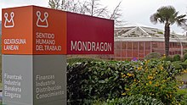
Vstup do sídla spoločnosti.
Družstevná korporáciaUpraviť
Vo februári 1966 strávila Arizmendiarrieta týždeň vo Francúzsku návštevou laboratórií a tovární v Paríži , Dijone a Grenobli . A v septembri absolvoval ďalšie turné do Nemecka , kde navštívil Bonn , Frankfurt , Stuttgart , Mníchov , Hamburg a Berlín .rôzne obchodné, úverové, spotrebiteľské a priemyselné družstvá. V oboch prípadoch sa vrátil s myšlienkou, že aj Mondragon môže dosiahnuť taký harmonický rozvoj, aký videl, pre ktorý bolo potrebné stať sa konkurencieschopným v čoraz väčších oblastiach. Čo posilnilo jeho permanentný diskurz o spolupráci. [22] [30]
Družstvá boli začlenené do regionálnych skupín, ako je Ularco, na základe ich geografickej blízkosti a až v decembri 1984 bol vytvorený predkongres reorganizácie s viac obchodným a menej sociologickým zameraním, čím sa vytvorila skupina Mondragon Cooperative Group. Proces vyvrcholil na prvých dvoch kongresoch v rokoch 1987 a 1989, ktoré schválili základné princípy toho, čo je v súčasnosti Mondragon Corporation . [31] [32]
Myšlienkové a praktické princípyUpraviť
PrecedensyUpraviť
Arizmendiarrieta vo svojom úsilí o sociálnu spravodlivosť a ľudskú dôstojnosť nebol vizionárom, ktorý vytváral obchodné modely intuíciou. Mal rozsiahle historické, obchodné a ideologické znalosti podložené dlhoročným pozorovaním a čítaním. Jeho výnimočnosť spočívala v tom, že s veľkou dávkou pragmatizmu vedel pomôcť realizovať svoje teoretické nápady v konkrétnych výtvoroch. [33]
HistorickýUpraviť
Arizmendiarrieta dobre poznala kooperatívne precedensy Baskicka . V skutočnosti je duch spolupráce medzi farmármi už dlho hlboko zakorenený, ľudovo známy ako „ Auzolan “ ( komunitná práca ). [34] Je to výkon voľnej práce susedov, z ktorého majú úžitok všetci; prostredníctvom susedského zhromaždenia sa rozhoduje o mieste, spôsobe a ľuďoch (jeden člen za každú farmu), ktorí to budú vykonávať, najmä o otvorení a/alebo údržbe verejných komunikácií, kostolov, pustovní alebo verejných budov, prípadne ako kedy sused to potrebuje. [35]
Na druhej strane, v 20. storočí vzniklo v Bilbau v roku 1919 prvé spotrebné družstvo podporované nacionalistickým zväzom ELA/STV, po ktorom nasledovali ďalšie vo Vizcayi. Tieto družstvá boli otvorené aj pre nečlenov. A fungovali podľa kooperatívnych princípov Rochdale Society of Equitable Pioneers , založenej v roku 1844 v Anglicku a v súčasnosti spravovanej ICA – International Co-operative Alliance . [36] Na kongrese vo Vitorii v roku 1933 sa zväz dohodol na posilnení družstevného hnutia a vznikli aj prvé výrobné a úverové družstvá. [37]
V roku 1920 tiež socialistický zväz UGT pomohol niekoľkým pobočkám, pracovníkom podnikov v kríze, dosiahnuť samostatnú zárobkovú činnosť vytvorením družstva ALFA v Eibare . [38] Začala vyrábať zbrane a od roku 1925 aj šijacie stroje . Bolo to najväčšie priemyselné družstvo tej doby, jeho generálny riaditeľ Toribio Echevarria, obdivovaný a milovaný Arizmendiarrietou pre jeho profesionalitu a integritu . [39]
PodnikanieUpraviť
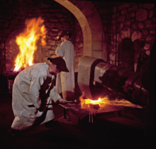
Práca v kováčskej dielni.
Údolie Deba a jeho sedem miest boli od 13. storočia spojené s kováčskymi dielňami a hutníctvom . V 15. storočí sa teda veľká časť z 1900 obyvateľov Mondragonu venovala získavaniu oceľových predvalkov , ktoré na jednej strane predávali a vyvážali na výrobu zbraní a na druhej strane ich ručne prerábali na klince a kovanie . . Hutne boli zložité zariadenia, ktoré umožnili energiou vody aktivovať strojné zariadenia potrebné na výrobu železa a ocele až do priemyselnej revolúcie v 19. storočí, kedy boli zavedené vysoké pece . [40][41]
Keď Arizmendiarrieta v roku 1941 prišla do depresívneho povojnového Mondragonu, najväčšou spoločnosťou bola „Locksmith SA“, ktorá vznikla v roku 1906 zlúčením spoločností „Vergarajauregui, Resusta y Cia“ z roku 1869 a „The Guipuzcoan Locksmith“. z roku 1901. Vo svojich zlievarenských a obrábacích závodoch v Mondragone a Bergare mala 850 zamestnancov, bola kótovaná na burze v Madride a bola hybnou silou niekoľkých menších zámočníckych firiem. V polovici roku 1948 mala 2000 pracovníkov. Druhou najvýznamnejšou spoločnosťou v Mondragone bola „Moderná zámočnícka ELMA“ s viac ako 300 zamestnancami. [42]
Vo všetkých mestách údolia Deba bolo množstvo malých priemyselných podnikov, medzi ktorými vynikali dva stredne veľké. V Bergare bola v roku 1846 založená "La Algodonera San Antonio, SA", ktorá mala 500 zamestnancov a venovala sa výrobe veľkorozmerných textílií . V Oñati bol „Hijos de Juan de Garay, SA“, založený v roku 1864 a venovaný výrobe zváraných oceľových rúr so 400 zamestnancami. [43]
IdeologickéUpraviť
Arizmendiarrieta mal vždy malú a strohú kanceláriu na profesionálnej škole a bol vášnivým čitateľom nezvyčajných tém pre skromného kňaza, ako sú knihy od Labouristickej strany alebo „červení biskupi “ ako Antonio Pildain a Vicente Enrique y Tarancon. alebo noví katolícki intelektuáli z Ecclesia ^{[ je} potrebné ^{jednoznačné vysvetlenie ]} ako Iribarren a Rodríguez de Yrre, alebo komunistický manifest Marxa a Engelsa. „Vlastnou myšlienkou“, ktorú začal rozpracovávať, bolo spojenie medzi klasickými a sociálno-katolíckymi prameňmi seminára a novými socialistickými a personalistickými teóriami pri hľadaní náboženského riešenia sociálnej otázky. Kupoval knihy od mysliteľov nadaných ovplyvňovať realitu, ako bol aktívny katolícky kňaz Hans Küng alebo Jacques Maritain , Emmanuel Mounier , Ortega y Gasset , Jacques Leclerq a labouristi, a rozdával ich učeníkom. [9]
Čítanie bolo pre neho základným zdrojom inšpirácie a myšlienky, ktoré považoval za najzaujímavejšie, podčiarkol na stovkách kníh vo svojej súkromnej knižnici. A svoje úvahy o „ pešom humanizme “ dôsledne napísal do 10 495 spisov a spisov. Po uväznení počas občianskej vojny písal už len po španielsky a v auguste 1968 začal opäť používať baskičtinu v časopise TU Lankide, do celkového počtu 57 článkov, posledné tri v roku 1976. [44]
Príklad v úsporáchUpraviť
Arizmendiarrieta prežil celý život v osobnej strohosti, ako mladý muž z rodinnej núdze a po vzniku družstiev z osobného presvedčenia. Žil s obmedzeným platom farského kuráta , od družstiev ani subjektov, ktoré propagoval, nikdy nič nedostával, pracoval v malej kancelárii Odbornej školy. Nepil a jedol najmenej. V Mondragone cestoval na bicykli ako robotníci, kým ho niekoľko vedúcich družstiev „neukradlo“, aby mu neskôr dali velosolex (bicykel s malým motorom). A na výlety vonku si vypýtal od priateľov láskavosť alebo si vzal najlacnejšie letenky. [45]
Napriek tomu, že bol propagátorom mnohých družstiev a často aj navrhovateľom projektov a stanov, ktoré osobne obhajoval pred rôznymi administratívami, vzdal sa akejkoľvek funkcie. Do niekoľkých individuálnych vyznamenaní , ktoré prijal, zahrnul aj tých, ktorí mu pomohli zhmotniť sa, rovnako ako to urobil pri otváraní nových pavilónov a spoločností. [1]
Nikdy nekonal pre osobné záujmy a napriek tomu, že niektorí triedne orientovaní podnikatelia z Mondragonu boli odporcami populárneho „kňaza“ a boli podozriví z účasti robotníkov v hlavnom meste a riadení nového obchodného modelu, Arizmendiarrieta tvrdila jeho ideológie sociálnej spravodlivosti. V roku 1956 sa mu civilný guvernér vyhrážal preložením a on odpovedal, že poslúchne rozhodnutie svojho predstaveného diecézy , ale že sa nestane ústretovým kňazom. [9]
Osobná blízkosťUpraviť
Arizmendiarrieta pretavil svoje myšlienky do konkrétnych úspechov, na ktorých sa podieľalo množstvo ľudí: politici, podnikatelia, učitelia, mladí ľudia atď. A robil to s empatiou a rešpektom ku každému. Jeho každodenná práca bola založená na cvičení zrieknutia sa úcty, podriadenosti, úcty, vďačnosti alebo diskrétneho kúzla moci. Ako mladý sa pohyboval po meste na bicykli, zo spriaznenosti s robotníkmi. Jedol striedmo, a keď muž z Madridu navštívil Mondragon na podujatí, Arizmendiarrieta upovedomila mníšky z kolégia, aby prijali návštevníkov horúcim vývarom . [3]V roku 1958 navštívil Mondragon riaditeľ odborného vzdelávania v Madride Guillermo Reyna. Prekvapilo ho vľúdne zaobchádzanie so študentmi s Arizmendiarrietou a napísal mu: „Vyvolalo to na mňa zlý dojem, že študenti nevstali, nepozdravili sa a nepodali ani najmenší prejav úcty voči vám, ktorý ste ich riaditeľom. , keď sme prechádzali miestnosťou, kde viacerí sedeli a ďalší sa prezúvali“. Arizmendiarrieta po ospravedlnení odpovedala: „Nedovoľujem im, aby sa ku mne správali ako k riaditeľovi, pretože som v škole ako ďalší. Bol to postup, ktorý mi zatiaľ priniesol dobré výsledky.“ V skutočnosti Arizmendiarrieta nikdy nebola uvedená ako riaditeľka. [46]
V roku 1965 prišiel minister práce, aby mu udelil zlatú medailu za zásluhy o prácu, a prezident Mondragon Education League v prejavoch zdôraznil túžbu kuráta odtrhnúť svoju prácu od akéhokoľvek osobného záujmu: „ Stále je taký chudobný, ako keď prišiel pred 25 rokmi, a tak ako vtedy, aj teraz mu jeho matka naďalej posiela fazuľu a zemiaky z farmy .“ Na záver povedal: „ Vytvoril mentalitu, spôsob, ako robiť veci. Vo všetkom sa naňho obrátil a vždy má voľnú chvíľku, slovo povzbudenia, nápad vyriešiť problém.“ Odpoveď vyznamenaného nikoho neprekvapila. Nemal žiadne zásluhy, vždy hovoril v množnom čísle, rozriedil sa v anonymnej práci stoviek ľudí, ktorí s ním spolupracovali na činnostiach, za ktoré bol ocenený: „ Bez skromnosti hovorím, že tieto zásluhy, ktoré boli započítané na oficiálne účely v mojej schránke, patrí ich každému jednému z tých, ktorí v uplynulých rokoch pracovali “. [9]
Sejacie rokyUpraviť
Od chvíle, keď Arizmendiarrieta v roku 1941 prišiel do Mondragonu so svojím dreveným kufrom, kým začalo fungovať prvé priemyselné družstvo ULGOR, prešlo 15 rokov príprav. Cyklus sa začal vytvorením neistej Odbornej školy v roku 1943, kde mohli študovať deti všetkých robotníkov, na rozdiel od Jednotnej zámočníckej učňovskej školy. Arizmendiarrieta ešte nemal zadefinovaný kooperatívny model, no mal jasnú predstavu: že robotník sa môže emancipovať len vzdelávaním a vlastnou prácou. Preto podporoval ducha zodpovednosti a spolupráce. [47]
Ďalšími akciami Arizmendiarriety bolo založenie knižnice pre mládež, organizovanie študijných krúžkov pre starších ľudí a založenie v júni 1943 pod jeho vedením Sociálnej alebo sociologickej akadémie s inšpiráciou Katolíckej akcie. Cieľom jeho kruhov alebo stretnutí bolo „vyškoliť budúcich vedúcich pracovníkov“. Okrem vyučovania na odbornej škole Arizmendiarrieta vyučoval viac ako dvetisíc študijných krúžkov, niektoré pre náboženskú a ľudskú formáciu; iné pre sociálnu formáciu . [48] ​​To je ekvivalentné tvrdeniu, že mal aspoň jednu konferenciu každých 2,7 dňa počas pätnástich po sebe nasledujúcich rokov, pričom nezohľadňuje sviatky a prázdniny. [49]
V každom prípade bola odborná škola jeho obľúbeným miestom katolíckeho a sociálneho apoštolátu . Každý deň o druhej popoludní mal v aule svoju 20-minútovú prednášku profesorom a študentom 2. ročníka magisterského a technického inžinierstva. Témy boli rôznorodé a pre divákov neznáme, napríklad ruské kolchozné roľnícke družstvá, juhoslovanská samospráva či nemecké spoluhospodárenie. Okrem obsahu boli jeho prejavy ťažko zrozumiteľné pre jeho monotónny tón a ťažký jazyk. Uvedomujúc si to, používal krátke citáty, ktoré boli ľahko zapamätateľné, ako napríklad „ poznanie je sila “, „ znalosti musia byť socializované, aby sa moc demokratizovala.““, „ ľahšie je vychovávať mladého človeka, ako vychovávať človeka “, alebo „ dať človeku rybu a bude jesť deň; nauč ho loviť ryby a bude jesť po zvyšok svojho života ." [50] V kázňach na svojej každodennej omši vo farnosti používal aj krátke citáty, aby kompenzoval svoje ťažké oratórium. Raz farníci požiadali biskupstvo, aby ho vymenilo, lebo mu nerozumeli, ale biskup to neprijal, viac si vážil jeho sociálnu prácu. A v júli 1967, keď bol pozvaný do Madriduako rečníka v diskusiách o budúcom postavení španielskeho kooperativizmu, ktoré viedol generálny riaditeľ sociálnej propagácie, ho prítomní v tichosti počúvali, pretože jeho rečnícke umenie bolo pre nich ťažké. Na uľahčenie situácie im riaditeľ povedal: "Majte na pamäti, že otec Arizmendiarrieta myslí po baskicky a prekladá to do španielčiny." [9]
Školenie a prácaUpraviť
Arizmendiarrieta mal prevahu nad svojimi spolupracovníkmi, pretože išiel príkladom. Jeho tréningový životopis , ktorý napísal sám, ukazuje jeho oddanosť štúdiu: „Filozofia a teológia“ na seminári vo Vitorii, „Eticko-sociálny“ na Univerzite v Comillas , zapísaný do špeciálnych intenzívnych kurzov. A "Ekonómia" v intenzívnych kurzoch na Sociálnej škole vo Vitorii v rokoch 1948 až 1952. [9]
Udržiaval úzky kontakt so seminárom Vitoria, kde rok čo rok navštevoval kurzy organizované na Sociálnej škole. Jeho záujem siahal od ekonómie a sociológie až po filozofiu a pedagogiku. Pochopil svoju vlastnú úlohu kaplána Katolíckej akcie , animátora a predovšetkým vychovávateľa. Snažil sa presvedčiť najmä mladých ľudí o dôležitosti vzdelávania a často opakoval citáty ako „ Výučba a vzdelávanie sú prvou spoločnosťou komunity, ak nechcete, aby všetky druhy spoločností stagnovali alebo sa rozvinuli na polovicu. ““, „ Človek je vytvorený tréningom “, „ Je lepšie zapáliť zápalku, ako preklínať tmu “ alebo „Sejba v čase je odbornou prípravou našich mladých ľudí. Toto sú náklady, ktoré sa premieňajú na semeno, ktoré produkuje stonásobok .“ [9] [51]
Arizmendiarrieta sa v spisoch Arizmendiarriety objavuje mnohokrát. A jeho trvanie na zodpovednosti komunity za vzdelávanie má dva korene. Jedným je jeho osobná skúsenosť s nedostatočnosťou štátu a druhým je jeho všeobecná myšlienka, že spoločnosť by mala smerovať k samospráve.vo všetkých svojich podobách, samostatne riešiť svoje vlastné problémy. Presadzoval však duálne vzdelávanie, aby celé bremeno nákladov na štúdium neprenechalo komunite, ale časť musel prevziať sám študent. Okrem toho bola Arizmendiarrieta proti rozdeleniu života na dve obdobia, jedno študijné (na úkor tých, ktorí pracujú) a druhé pracovné. Myslel si, že štúdium a práca, a nie po sebe idúce etapy, by mali predstavovať kombinované aktivity, ktoré vydržia. Mladý človek by mal skĺbiť štúdium a prácu a zrelý človek by mal mať právo a povinnosť spojiť prácu a štúdium. [52]
Práca a odborUpraviť
Arizmendiarrieta vytvoril v septembri 1960 družstevný časopis , ktorý vždy riadil „TU-Work and Union“, spočiatku nazývaný „Cooperation“. Povedal, že „Práca je pevným základom rozvoja a propagácie, Únia je pákou, ktorá znásobuje sily všetkých, a Spolupráca je pre nás systémom solidarity, aby sa práca stala vhodným nástrojom na podporu, osobnú a kolektívnu. Preto trval na zhromaždení týchto pojmov v stanovách družstiev. [45]
Časopis koncipoval ako „neustálu výzvu k dialógu, vzťahu a spolupráci pre praktickú aplikáciu postulátov sociálnej spravodlivosti v podnikateľskom prostredí, v klíme slobody a lásky, nepostrádateľnej v pracovnej komunite.“ Prácu považoval za spôsob osobnej sebarealizácie a solidarity, individuálneho zdokonaľovania a kolektívneho zdokonaľovania, pričom je exponentom nespochybniteľnejšieho humanistického a sociálneho svedomia. [53]
Neustále vysvetľoval, že práca dáva ľuďom dôstojnosť a že od práce závisia rôzne úrovne rozvoja v regiónoch a krajinách. Poznamenal, že štúdia odborníkov ukázala, že v Spojených štátoch sa príspevok prírody, pôdy, lesov, riek, morí a baní k úrovni rozvoja odhaduje na jednu osminu a že faktor práce je sedemosminový. . [54] Samotné údolie Deba, kde sa Mondragon nachádza, nie je pozoruhodné prírodným bohatstvom, no jeho rozvoj je poháňaný a vytváraný prácou jeho obyvateľov. [55]
Čo sa týka únie, bolo to vnímané ako prejav solidarity v demokracii, takže družstvá by mali byť demokratické, pričom každý člen má len jeden hlas. Jednota si zároveň vyžadovala zodpovednosť všetkých, pretože jednota je sila slabých a solidarita je mocná páka, ktorá znásobuje silu. [56]
Reforma spoločnostiUpraviť
Arizmendiarrieta sa snažil o dôstojnosť pracujúcich prostredníctvom reformy spoločnosti, inšpirovanej postulátmi kresťansko-sociálnej doktríny. Už v roku 1933 program baskického odborového zväzu ELA / STV ustálil, že práva robotníka neboli vyčerpané spravodlivou mzdou, preto sa domáhal jeho účasti v podniku, čím sa podieľal na zisku vydaním podielov v spol. kapitál, a po druhé spolukonateľ spoločnosti. [57] Po občianskej vojne v roku 1936 boli odbory zakázané, ale kresťansko-sociálna doktrína bola prítomná v katolíckych robotníckych organizáciách a v 60. rokoch sa ďalej rozvíjala. [58] V skutočnosti to boli katolícke robotnícke hnutia v Nemecku aBelgicko , ktoré využilo situáciu povojnovej rekonštrukcie a dôraznejšie požadovalo prístup pracovníkov k manažmentu spoločnosti, ziskom a vlastníctvom akcií , pričom tvrdo kritizovalo prevahu kapitálu nad človekom. [59]
Arizmendiarrieta, po pätnástich neúspešných rokoch, keď navrhovala zmeny vo vedení Zväzu zámočníkov, v roku 1956 urobila zásadné rozhodnutie povzbudiť skupinu profesionálne dobre pripravených mladých ľudí, aby opustili svoje osvedčené zamestnania v Zväze zámočníkov a vytvorili družstvo. Pustil sa do realizácie svojich predstáv o nadradenosti práce nad kapitálom, o samosprávea o demokracii. Samozrejme, vzťahy Arizmendiarriety s niektorými zamestnávateľmi sa výrazne zhoršili a ťažkosti nastali aj vo vzťahu k Odbornej škole, kde bola dovtedy spolupráca optimálna a veľkorysá. Po počiatočných úspechoch družstiev v nasledujúcich rokoch napísal, že jednou z najušľachtilejších a najtranscendentálnejších úloh, ktoré bolo možné podniknúť, je prebudiť v ľuďoch vedomie vlastných možností. [60] Bolo potrebné, aby robotníci mohli ožiť s nádejou na skutočnú vlastnú emancipáciu prostredníctvom práce a kresťanského pokoja. Odteraz prestal explicitne narážať na reformu spoločnosti. [61]
Vedenie a prevahaUpraviť
Arizmendiarrietova pracovná metóda bola založená na spájaní sa s mladými ľuďmi, ktorým dôveroval. [62] Učiteľská práca, ktorú vykonával v prvej odbornej škole v Zaldispe a vytvorenie subjektu športovej mládeže, ako aj účasť na Katolíckej akcii mu umožnili spoznať najuplatnenejších mladých ľudí. [63] V roku 1946 teda vybral jedenásť mladých, aby pokračovali v štúdiu priemyselného inžinierstva samostatne, no zapísali sa na univerzitu v Zaragoze.200 km a v roku 1955 boli piati z nich, ktorí už boli vynikajúcimi odborníkmi v Zväze zámočníkov, vyzvaní, aby vytvorili prvé priemyselné družstvo s názvom ULGOR. Tak, že jeho úspechy pri vytváraní subjektov v rokoch 1941 až 1955 vygenerovali dostatok istoty v mladých ľuďoch, novomanželoch a splácaní hypoték na ich domy, aby opustili zabezpečenú prácu v najlepšej spoločnosti v Mondragone a pustili sa do dobrodružstvo s neistou budúcnosťou, ale s dôverou v mentora . [64]
V roku 1959 ULGOR úspešne rástol a etabloval sa na trhu. Od začiatku si partneri zvolili za prezidenta Rady guvernérov elektronického inžiniera Alfonsa Gorroñogoitia a následne Rada vymenovala chemického inžiniera Josého Maríu Ormaetxeu za výkonného riaditeľa. Ale Arizmendiarrieta mal na mysli myšlienku vytvorenia družstevného úverového subjektu a po jeho vlastnom vypracovaní projektu a stanov Banky práce sa mu podarilo dosiahnuť, aby ministerstvá schválili jeho vytvorenie. [65] Aby to zvládol, snažil sa predovšetkým o čestnosť a navrhol Ormaetxeovi, aby sa stal jeho riaditeľom, z generálneho riaditeľa veľkej spoločnosti prešiel do skromnej kancelárie na ulici Ferrerías, kde začal pracovať s ďalším zamestnancom. Ormaetxea zdôraznil, že „Prijal som to napriek tomu, že som vôbec nevedel o bankovom biznise a sotva som vedel, ako interpretovať súvahu . Podobne Arizmendiarrieta presvedčil Gorroñogoitia, aby spojil tieto dve predsedníctva, vzhľadom na jeho veľkú prevahu vo vládnej a sociálnej rade ULGOR. [17]
V roku 1965 Arizmendiarrieta osobne propagovala študentské priemyselné družstvo Alecop. Na financovanie svojich zariadení žiadal dotácie od verejných orgánov a pôžičku od Banky práce, ktorá žiadala ručiteľov . Arizmendiarrieta ich išla podpísať za niekoľkými profesormi odbornej školy, jedným z nich bol budúci zakladateľ a riaditeľ Výskumného centra Ikerlan Manolo Quevedo,“ odpovedal som, že podpíšem, ale po získaní súhlasu mojej manželky, pretože mal už tri malé dcérky. Schváliť spoločnosť, ktorej spoločníkmi a konateľmi budú študenti a garanti nebudú mať žiadne prepojenie, bolo určite nezvyčajné . [17]
KontroverzieUpraviť
Arizmendiarrieta rozvinul svoj koncept ľudského podnikania prostredníctvom konania a praxe, čo vyvolalo kontroverzie , ktoré možno zoskupiť do piatich oblastí: [9]
- V roku 1941 prišiel Arizmendiarrieta do Mondragonu so svojou ideológiou sociálnej náuky Cirkvi, kde robotník nachádza uspokojenie vo svojej práci ako inteligentný a zodpovedný človek. Svoju kariéru začal v Zámočníckej učňovskej škole a v Katolíckej akcii a vtedy napísal, že robotníci videli cirkev v službách štátu: „ Armáda , duchovenstvo a Falange (fašistická strana hlava vlády, diktátor Franco) sú tri pazúrykapitalistu“. Podobne videli Cirkev na strane víťazov občianskej vojny. Z tohto dôvodu vytvoril katalóg troch cností pre kňaza, ktorý chcel pôsobiť v pracovnom prostredí: sloboda, strohosť a pracovitosť . [9] - V roku 1956 mal byť deportovaný civilným guvernérom Gipuzkoa , pretože bol považovaný za hlavnú osobu zodpovednú za robotnícke štrajky toho roku. V rokoch 1965 a 1969 ho guvernér obvinil, že odborná škola bola ohniskom politizácie a rozvratu , keď sa študenti zúčastnili na aktoch „Dňa baskickej vlasti “ (Aberri Eguna ). A tiež v roku 1969 mal guvernér v úmysle „postaviť arogantných kooperativistov z Mondragonu na pokraj a prinútiť ich, aby sa vzdali k jeho nohám, ktorí sú zapojení do nevysloviteľných a nebezpečných túžob po emancipácii, ktorých rebelantský postoj by mohol nakaziť zvyšok Baskicka“. [9]
- V roku 1960 začala prvá kritika miestnych a regionálnych kapitalistických podnikateľov , priamo a prostredníctvom Oficiálnej priemyselnej komory Gipuzkoa, podozrievavých z rastu družstiev. Arizmendiarrieta mal vynikajúce vzťahy s mnohými podnikateľmi, ktorých povzbudzoval, aby sa stali členmi profesionálnej školy, ako napríklad Juan Celaya zo spoločnosti Cegasa v Oñati alebo José María Altuna zo spoločnosti JMA v Mondragone. Kritici však na jednej strane tvrdili, že došlo k presunu pracovníkov z ich spoločností do nových družstiev, a na druhej strane, že ich fiškálne výhody boli základným dôvodom ich rastu. Išlo o odpočet 10 % z dane právnických osôb, ktorý bol venovaný Fondu podpory a zamestnanosti pre komunitu. Tento druhý argument sa opakoval mnoho rokov. [9]
- V družstvách neexistovali robotnícke odbory , ktoré prevzala svoju funkciu Sociálna rada a v roku 1966 sa začala prvá kritika zo strany ľavicového a odborového sektora, že družstevníctvo je pre spoločnosť nedostatočné riešenie, keďže ide o socializmus „zvnútra“. Títo kritici akceptovali ako pozitívum kooperativizmu demokratickú vládu spoločnosti jedného spoločníka/jeden hlas a nezaloženú na kapitále, pripisovanie nadhodnoty práce komunite, či solidaritu prostredníctvom obmedzeného platového rozpätia, ktoré bránilo vzniku spoločnosti. privilegovaných tried. Jeho veľkou námietkou však bolo, že kooperativizmus pripúšťa princípy kapitalistického voľného trhu . [66]
- V roku 1970 sa objavila ďalšia kritika zo strany novej baskickej ľavice spojenej s rôznymi skupinami ETA a ich postupných rozchodov. Domnievali sa, že v družstvách sa objavila vedúca technokratická trieda, priamo vrátane Arizmendiarrieta, ktorý sa nazýval družstvom, ale zabránil oslobodeniu baskickej robotníckej triedy . A to bol v skutočnosti jeden z dôvodov, prečo ministerstvo práce v Madride rozdalo členom družstva medaily Za zásluhy o prácu. V roku 1972 došlo k sporom tohto druhu v Alecope a v „Baskickej škole“ ( Ikastola) z Mondragonu. A v júni 1974 sa v závodoch ULGOR a Fagor Electronic prvýkrát uskutočnil družstevný štrajk v dôsledku nových predpisov o hodnotení práce. Po nepríjemných incidentoch sa štrajk skončil vylúčením 24 spoločníkov, schváleným na valnom zhromaždení. O niekoľko rokov neskôr dostali možnosť readmisie, ktorú niektorí z nich prijali. Rovnako z tohto prostredia sa kooperativizmu vyčítala nedostatočná citlivosť na baskickú otázku. [9]
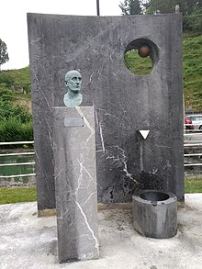
Pamätník na počesť Jose Maria Arizmendiarrieta v okrese Barinaga Markina Xemein .
Vplyv a dedičstvoUpraviť
- V roku 1952, po inaugurácii novej odbornej školy, dostal z rúk ministra školstva pána Ruiza Giméneza Vyznamenanie občianskeho rádu Alfonsa X el Sabia . [7]
- V apríli 1966 Mondragon vzdal hold trom hodným postavám tým, že ich pomenoval adoptívnymi synmi mesta: doktorovi Donovi Marianovi Brionesovi, farárovi Donovi Josému Luisovi Iñarrovi a donovi Jose Marii Arizmendiarrietovi. Traja ocenení oslavovali 25 rokov práce v Mondragone. [7]
- V auguste 1966, po inaugurácii študentského priemyselného družstva Alecoop, mu minister práce Romero Gorria osobne udelil zlatú medailu za prácu. [9]
- Cesta na svahu Olandixo, otvorená v roku 1972, kde sa nachádzajú Lagun Aro, Ikerlan a Laboral Kutxa, sa nazýva Paseo Jose Maria Arizmendiarrieta. [67]
- V roku 1992 bol na jeho počesť inaugurovaný pamätník v rodnej štvrti Barinaga, v Markina-Xemein . [68]
- 6. mája 2009 sa skončila diecézna fáza jeho kanonizačného procesu. [69]
- Dňa 14. decembra 2015 pápež František vyhlásil Arizmendiarrietu za hrdinskú cnosť a stal sa ctihodným v katolíckej cirkvi. [6]
- V apríli 2016 bolo námestie Laubide v Mondragone premenované na Square Jose Maria Arizmendiarrieta s plaketou v baskičtine a španielčine s nasledujúcou legendou: „Námestie Jose Maria Arizmendiarrieta (1915-1976). Zakladateľ kooperativizmu Arrasate-Modragon. Pridružený pracovný model, ktorý sa rozširuje univerzálne. 100 rokov po jeho narodení“. [70]

